Частное учреждение
профессиональная образовательная организация
ТЕХНИКУМ «БИЗНЕС И ПРАВО»

ОТЧЕТ О ПРОИЗВОДСТВЕННОЙ ПРАКТИКЕ ПО
ПМ 05 ПРОЕКТИРОВАНИЕ И РАЗРАБОТКА
ИНФОРМАЦИОННЫХ СИСТЕМ

практика по профилю специальности

- ИП Кешиньян А.А. ы

наименование организации
__________________________________________________________________

в период с «08» июня 2026 г. по «05» июля 2026 г.

обучающегося (йся) очной курса очной формы обучения, группы ИС-3 п
специальности 09.02.07 Информационные системы и программирование
Афанасьев Максим Александрович ы
фамилия, имя, отчество
__________________________________________
Оценка ___________________________________
Руководитель практики
Сурин Артем Юрьевич ы
фамилия, имя, отчество

Дата «05» июля 2026 г.

г. Белореченск
СОДЕРЖАНИЕ

ВВЕДЕНИЕ | 4
1 АНАЛИЗ ДЕЯТЕЛЬНОСТИ ПРЕДПРИЯТИЯ И ЗАДАЧ АВТОМАТИЗАЦИИ | 5
1.1 Характеристика предприятия и направления его деятельности | 5
1.2 Анализ бизнес-процессов предприятия | 7
1.3 Анализ целевой аудитории и пользователей системы | 8
1.4 Выявление проблем и обоснование необходимости автоматизации | 9
2 ТЕХНИЧЕСКОЕ ЗАДАНИЕ, ПРОЕКТИРОВАНИЕ И РАЗРАБОТКА ИНФОРМАЦИОННОЙ СИСТЕМЫ | 11
2.1 Техническое задание на разработку информационной системы | 11
2.2 Проектирование информационной системы | 18
2.3 Проектирование базы данных и ER-диаграммы | 15
2.4 Разработка проекта и основных программных модулей | 23
2.5 Реализация пользовательского функционала и административной панели | 29
2.6 Тестирование приложения | 38
3 ЭКСПЛУАТАЦИОННАЯ ДОКУМЕНТАЦИЯ | 40
3.1 Подготовка, установка и запуск проекта | 40
3.2 Руководство пользователя | 43
3.3 Руководство администратора | 51
ЗАКЛЮЧЕНИЕ | 55
СПИСОК ИСПОЛЬЗОВАННЫХ ИСТОЧНИКОВ | 56
ПРИЛОЖЕНИЕ

ВВЕДЕНИЕ

В современных условиях развитие логистики и грузоперевозок играет ключевую роль в обеспечении бесперебойного функционирования бизнеса и цепочек поставок. Компании, работающие в сфере транспортных услуг, вынуждены повышать скорость обработки заявок, оптимизировать маршруты доставки и обеспечивать прозрачное взаимодействие с клиентами. В таких условиях особую значимость приобретает использование автоматизированных информационных систем, позволяющих управлять заказами на перевозку, транспортными средствами и логистическими процессами в единой цифровой среде.
Актуальность данной работы обусловлена необходимостью автоматизации процессов компании по грузоперевозкам perevozka.pro и транспортной организации ТРАНС-Сервис. В текущих условиях обработка заявок на перевозку, распределение транспортных средств, формирование маршрутов и взаимодействие с клиентами требуют значительных временных затрат и подвержены ошибкам при ручном управлении. В связи с этим возникает необходимость разработки информационной системы, которая позволит объединить ключевые бизнес-процессы в единую автоматизированную платформу.
Объектом исследования является процесс функционирования компании в сфере грузоперевозок.
Предметом исследования является информационная система для автоматизации процессов оформления заявок на перевозку, управления транспортом и взаимодействия с клиентами.
Целью работы является разработка информационной системы для логистической компании, направленной на автоматизацию процессов управления заказами на перевозку, транспортными средствами и клиентскими заявками.
Для достижения поставленной цели необходимо решить следующие задачи:
- провести анализ предметной области грузоперевозок;
- изучить и описать основные бизнес-процессы логистической компании;
- определить категории пользователей системы и их роли (диспетчеры, клиенты, водители, администраторы);
- выявить существующие проблемы в организации работы;
- разработать техническое задание на создание системы;
- спроектировать структуру информационной системы и базу данных;
- реализовать основные функциональные модули системы;
- провести тестирование разработанного приложения.
В процессе выполнения работы использовались методы анализа предметной области, проектирования баз данных, объектно-ориентированного программирования и тестирования программного обеспечения. Для реализации проекта был выбран фреймворк Django, позволяющий создавать надёжные веб-приложения с использованием архитектурного подхода MVT, а также обеспечивающий удобные средства работы с базой данных и административной панелью.
Практическая значимость работы заключается в том, что разработанная информационная система позволяет повысить эффективность работы компании грузоперевозок, обработать заявки, оптимизировать распределение транспорта и обеспечить более удобное взаимодействие между клиентами и сотрудниками. Использование системы ускоряет обработку заказов, упрощает управление логистическими маршрутами, а также предоставляет администраторам инструменты для контроля деятельности компании. Результаты разработки могут быть использованы для дальнейшего развития системы и внедрения дополнительных функций автоматизации логистических процессов.

- АНАЛИЗ ДЕЯТЕЛЬНОСТИ ПРЕДПРИЯТИЯ
И ЗАДАЧ АВТОМАТИЗАЦИИ

  - Характеристика предприятия и направления его деятельности

В рамках данного проекта рассматривается организация «ТРАНС-СЕРВИС», для которой разрабатывается информационная система управления заказами на грузоперевозки и онлайн-записью в автосервис. Данная организация является многопрофильным предприятием, специализирующимся на оказании услуг по транспортировке сыпучих материалов и техническому обслуживанию грузовых автомобилей. Проект ориентирован на автоматизацию процессов онлайн-записи на обслуживание, интерактивного расчета стоимости услуг (конструктора цен), а также оперативного мониторинга и администрирования заявок сотрудниками компании.
Наименование предприятия — «ТРАНС-СЕРВИС» (perevozka.pro).
Предприятие осуществляет коммерческую деятельность в сфере логистики (доставка сыпучих строительных материалов) и технического обслуживания коммерческого автотранспорта. Основной формат работы — интерактивный веб-сервис, позволяющий клиентам ознакомиться со списком услуг, рассчитать стоимость работ на калькуляторе и записаться на обслуживание или перевозку.
Основными направлениями деятельности компании являются доставка сыпучих грузов (песок, щебень, гравий) собственным автопарком самосвалов и ремонт грузовой техники на сертифицированном СТО. В рамках функционирования системы поддерживаются следующие процессы:
- онлайн-запись клиентов на автосервис или заказ перевозки через интерактивную форму;
- предварительный расчет стоимости услуг с использованием интерактивного конструктора цен;
- обработка заявок менеджером, распределение заказов и изменение их статусов в реальном времени;
- просмотр информации о выполненных работах, контактных данных и ознакомление с отзывами клиентов;
- проведение тестовой оплаты забронированных услуг клиентом через платежный симулятор.
В рамках информационной системы выделяются три основные роли пользователей:
- Администратор. Имеет полный доступ к управлению системой. Его функциональные возможности включают управление пользователями системы (добавление, редактирование пользователей, назначение ролей персонала), полный доступ к базе данных заявок на ремонт и перевозку (BookingRequests), администрирование системных настроек веб-приложения и структуры базы данных PostgreSQL, контроль безопасности данных и аудит действий пользователей. Отвечает за общую настройку системы, контроль данных и обеспечение корректной работы всех бэкенд-модулей.
- Менеджер. Выполняет функции, связанные с операционной деятельностью компании и обработкой входящих данных. Его деятельность заключается в просмотре всех поступивших заказов и оперативной обработке заявок клиентов, изменение статуса заявок («Новая», «В работе», «Завершена») в один клик через интерактивный SaaS-дашборд, контроль оплаты заявок пользователями (отслеживание признака проведения платежа is_paid), ведение базы активных клиентов и контроль выполнения графиков ремонта.
- Пользователь. Является клиентом компании «ТРАНС-СЕРВИС». Его основные действия включают ознакомление со списком и деталями оказываемых услуг, расчет стоимости в калькуляторе, оформление онлайн-заявки и проведение оплаты в личном кабинете.
.
Компания «ТРАНС-СЕРВИС» выполняет функцию прямого исполнителя логистических и ремонтных услуг для коммерческих и частных заказчиков. Для клиентов система обеспечивает удобный круглосуточный доступ к расчету цен, подаче заявок и контролю оплаты. Для сотрудников (администратора и менеджера) система предоставляет инструменты для эффективного управления заявками, контроля платежей и мониторинга текущей деятельности предприятия в единой цифровой среде.

  - Анализ бизнес-процессов предприятия
В рамках функционирования компании «ТРАНС-СЕРВИС», специализирующейся на грузоперевозках и автосервисном обслуживании коммерческого транспорта, были выделены основные бизнес-процессы, связанные с онлайн-записью клиентов, расчетом стоимости услуг, приемом оплаты и администрированием заказов. Данные процессы подлежат автоматизации в разрабатываемой информационной системе.

Таблица 1 – Бизнес-процессы предприятия
Бизнес-процесс | Участники процесса | Как выполняется сейчас | Проблема | Что можно автоматизировать
1 | 2 | 3 | 4 | 5
Ознакомление с услугами и предварительный расчет | Пользователь (Клиент) | Просмотр статического прайс-листа на сайте | Сложно точно оценить стоимость (нужно вручную считать расстояния, тоннаж или перечень ремонтных узлов) | Интерактивный калькулятор-конструктор цен с мгновенным автоматическим расчетом стоимости
Подача заявки на перевозку  или ремонт | Пользователь, система | Подача заявки по телефону, ручная запись менеджером в бумажный журнал | Возможны ошибки при ручной записи, потеря контактов, отсутствие связи заявки с профилем клиента | Онлайн-запись через интерактивную форму с AJAX-отправкой без перезагрузки и привязкой к личному кабинету

Продолжение таблицы 1
1 | 2 | 3 | 4 | 5
Обработка и контроль заявок | Менеджер | Координация записи в Excel-таблицах или общей стандартной админке | Сложно оперативно отслеживать этапы выполнения («Новая», «В работе», «Завершена»), риск пропустить заявку | Кастомный интерактивный дашборд менеджера со сменой статусов заявок в один клик
Оплата забронированных услуг | Пользователь, система | Оплата наличными или переводом по реквизитам по факту выполнения работ | Сложно контролировать предоплату, нет фиксации статуса платежа | Интерактивная оплата через ЮKassa в профиле с автоматическим обновлением флага оплаты
Управление пользователями и правами | Администратор | Вручную создаются учетные записи, роли не разграничены | Нет автоматического распределения прав (клиенты могут случайно получить доступ к чужим заказам) | Разграничение прав доступа (клиенты видят только свои заказы в профиле, персонал — панель управления)

Анализ показал, что ключевые процессы компании «ТРАНС-СЕРВИС» связаны с обработкой входящих заявок, расчетом цен на грузоперевозки и техническое обслуживание, а также оперативным контролем этапов выполнения работ. Основные проблемы текущей организации заключаются в ручном ведении учета, отсутствии сквозного контроля оплат и возможных ошибках при координации записи клиентов.
Автоматизация данных процессов позволит существенно сократить время обработки обращений, минимизировать количество ошибок при записи, а также обеспечить централизованное хранение информации о клиентах, заказах и платежах.

  - Анализ целевой аудитории и пользователей системы
Целевой аудиторией информационной системы компании «ТРАНС-СЕРВИС» являются как клиенты (владельцы коммерческого и личного грузового транспорта), так и сотрудники, обеспечивающие обработку поступающих заявок. В системе выделены три основные группы пользователей: пользователь (клиент), менеджер и администратор.

Таблица 2 – Группы пользователей системы
Группа пользователей | Основные действия в системе | Потребности пользователя
Пользователь (клиент) | Ознакомление с услугами, расчет стоимости в интерактивном калькуляторе, оформление онлайн-заявки, симуляция безопасного платежа в личном кабинете | Быстрый расчет цены за пару секунд, удобная форма записи, отслеживание статуса заказа и признака оплаты
Менеджер | Просмотр списка поступивших заказов, изменение статуса заявок в один клик через интерактивный дашборд | Оперативная обработка входящих запросов, удобный мониторинг текущих этапов выполнения работ («Новая», «В работе», «Завершена»)
Администратор | Управление учетными записями пользователей, группами, правами доступа и базами данных | Полный технический контроль системы, разграничение прав доступа сотрудников и клиентов, настройка критически важных системных сущностей

Пользователь системы — это клиент компании «ТРАНС-СЕРВИС», который заинтересован в быстром и удобном расчете стоимости услуг, записи на техническое обслуживание или транспортировку сыпучих материалов без лишних звонков и поездок. Для него важны простота интерфейса, наличие автоматической валидации номера телефона при заполнении формы и возможность безопасно произвести симуляцию онлайн-оплаты в профиле.
Менеджер отвечает за операционную деятельность автосервиса и логистической службы: первичную обработку поступающих запросов клиентов, своевременное изменение их статусов на интерактивной панели и контроль проведения платежей. Ему необходимы удобные визуальные инструменты для быстрого реагирования на новые обращения и отслеживания занятости сервиса.
Администратор выполняет координирующую и контролирующую функции, обеспечивая бесперебойную работоспособность всей веб-платформы. Он управляет учетными записями, назначает роли и права доступа для менеджеров, а также имеет прямой административный доступ к реляционной базе данных PostgreSQL для контроля целостности данных.

  - Выявление проблем и обоснование необходимости автоматизации

В текущей модели работы компании «ТРАНС-СЕРВИС» выявлен ряд проблем, связанных с приемом и обработкой заявок на ремонт и перевозку, управлением оперативными данными о заказах и клиентах, а также взаимодействием между клиентами и сотрудниками предприятия.
Основные проблемы:
- информация о записях на ремонт грузовиков, аренде техники и клиентах ведется вручную на бумажных носителях или в разрозненных локальных таблицах;
- отсутствует единый цифровой реестр для координации, планирования и распределения ремонтных и логистических работ;
- высокая вероятность ошибок при ручной фиксации контактных номеров, дат записи или перечня неисправных узлов;
- сложность оперативного поиска информации о прошлых обращениях клиентов и истории обслуживания их грузового транспорта;
- отсутствие прозрачного и сквозного контроля текущих статусов выполнения работ на СТО и этапов транспортировки грузов;
- ручной расчет ориентировочной стоимости услуг (по расстоянию доставки, весу сыпучих материалов или нормо-часам ремонта) занимает длительное время;
- отсутствие разграничения прав доступа клиентов к конфиденциальной информации о заказах других клиентов;
- отсутствие автоматического сквозного контроля проведения онлайн-оплаты заявок.
Разрабатываемая информационная система позволит решить выявленные проблемы за счёт внедрения единой реляционной базы данных PostgreSQL и централизованного управления всеми процессами автосервиса и логистической службы.
Система обеспечит:
- безопасное хранение информации о клиентах, деталях ремонта, заказах логистики и статусе транзакций в единой базе данных;
- автоматическое формирование заявок в реальном времени через веб-интерфейс и отправку без перезагрузки страницы (AJAX);
- интерактивный онлайн-расчет стоимости услуг с помощью калькулятора-конструктора цен, настраиваемого на лету;
- разграничение прав доступа между администратором, менеджером СТО и авторизованным пользователем (клиентом);
- оперативный контроль и изменение статусов заказов («Новая», «В работе», «Завершена») в один клик менеджером на интерактивной панели;
- снижение количества ошибок при вводе данных за счет встроенной валидации форм и автоматической маски форматирования телефонных номеров;
- возможность интерактивной симуляции проведения оплаты через ЮKassa в личном кабинете.
Таким образом, внедрение информационной системы для компании «ТРАНС-СЕРВИС» позволит существенно повысить эффективность работы менеджеров, улучшить качество и скорость обслуживания владельцев коммерческого транспорта, а также обеспечить прозрачность всех бизнес-процессов предприятия.
- ТЕХНИЧЕСКОЕ ЗАДАНИЕ, ПРОЕКТИРОВАНИЕ И РАЗРАБОТКА ИНФОРМАЦИОННОЙ СИСТЕМЫ

2.1 Техническое задание на разработку информационной системы

Техническое задание (ТЗ) на разработку информационной системы компании «ТРАНС-СЕРВИС» определяет цели создания системы, основные требования к функциональности, структуре данных, пользовательским ролям и условиям эксплуатации.
Основанием для разработки информационной системы является необходимость автоматизации бизнес-процессов компании «ТРАНС-СЕРВИС», связанных с управлением записями на обслуживание в автосервисе СТО, приемом заявок на перевозку сыпучих грузов, а также оперативным взаимодействием с клиентами. В текущей организации процессов выявлены проблемы, связанные с ручной обработкой данных, отсутствием единой базы информации, отсутствием сквозного контроля оплат и недостаточной прозрачностью управления заказами.
Разрабатываемая информационная система предназначена для автоматизации деятельности предприятия, включая:
– онлайн-запись клиентов на ремонт и перевозку грузов через веб-интерфейс;
– интерактивный предварительный расчет стоимости услуг с помощью калькулятора-конструктора цен;
– обработку и администрирование входящих заявок в дашборде менеджера с возможностью изменения статуса в один клик;
– симуляцию безопасных онлайн-платежей за забронированные услуги через интерфейс ЮKassa;
– разграничение прав доступа на основе ролей пользователей;
– хранение и обработку данных в единой реляционной базе данных PostgreSQL.
Система должна обеспечивать удобное цифровое взаимодействие между клиентами компании и сотрудниками (администраторами и менеджерами СТО).
Основными целями разработки являются:
- снижение количества ошибок при фиксации контактных данных и параметров записи;
- обеспечение централизованного хранения информации о клиентах, услугах и оплатах;
- автоматизация ключевых бизнес-процессов компании «ТРАНС-СЕРВИС»;
- улучшение качества обслуживания клиентов за счет внедрения личного кабинета и прозрачного трекинга статусов.
Информационная система должна обеспечивать выполнение следующих функций:
Для пользователя (клиента):
  - регистрация и авторизация в системе;
  - просмотр информации об оказываемых услугах автосервиса и грузоперевозок;
  - интерактивный расчет предварительной стоимости услуг в конструкторе цен;
  - отправка онлайн-заявки с валидацией номера телефона на лету без перезагрузки страницы (AJAX);
  - просмотр истории своих заказов, их статусов выполнения и оплаты в личном кабинете;
  - проведение интерактивной симуляции онлайн-оплаты заказа через платежный интерфейс ЮKassa.
Для менеджера:
- просмотр списка всех поступивших заказов;
- оперативное изменение статуса выполнения заявок («Новая», «В работе», «Завершена») в один клик через интерактивный дашборд;
- отслеживание признака оплаты заказа (оплачен/не оплачен).
Для администратора:
- управление пользователями системы;
- назначение и изменение ролей персонала (выделение прав менеджера);
- полный доступ к базе данных заявок на ремонт и перевозку;
- контроль технической корректности работы системы.
Система должна обеспечивать хранение следующих основных сущностей в БД:
- пользователи (Users);
- группы и роли пользователей (Groups/Roles);
- заявки на обслуживание и логистику (BookingRequests).
Данные должны храниться в централизованной базе данных под управлением СУБД PostgreSQL с обеспечением целостности и непротиворечивости связей.
Интерфейс системы должен быть:
- интуитивно понятным для пользователя;
- полностью адаптивным под мобильные телефоны и планшеты (со сворачиваемой панелью мобильных фильтров);
- разделенным по ролям пользователей;
- поддерживающим плавную темную/светлую тему оформления с сохранением состояния.
Для пользователя интерфейс должен быть максимально простым и понятным, для менеджера и администратора — функциональным и информативным.
Система должна обеспечивать:
- защиту конфиденциальных пользовательских данных;
- строгое разграничение доступа на основе ролей;
- авторизацию и аутентификацию пользователей;
- сохранность данных при сбоях в электропитании СУБД.

Система должна работать в веб-среде под управлением ОС Fedora Linux и быть доступной через современные браузеры (Chrome, Firefox, Edge). Специальные требования к установке клиентского ПО отсутствуют.
Разработка системы включает следующие этапы:
- анализ предметной области и описание бизнес-процессов;
- разработка технического задания;
- проектирование базы данных и архитектуры MVT фреймворка Django;
- реализация серверной и клиентской части веб-приложения;
- функциональное тестирование системы;
- внедрение и сопровождение.

  - Проектирование информационной системы

Проектирование информационной системы компании «ТРАНС-СЕРВИС» выполняется на основе анализа предметной области грузоперевозок и автосервисного обслуживания, а также требований, сформулированных в техническом задании. Основной целью проектирования является разработка логической структуры и архитектуры системы, которая обеспечит автоматизацию процессов онлайн-записи на обслуживание, интерактивного расчета стоимости услуг в калькуляторе, проведения платежей в личном кабинете, а также предоставит удобный инструмент администрирования заявок для менеджеров СТО.
Проектируемая информационная система относится к классу веб-ориентированных клиент-серверных систем и строится по принципу разделения на три основных уровня: уровень представления (адаптивный пользовательский интерфейс на Tailwind CSS), уровень бизнес-логики (серверная часть на фреймворке Django) и уровень хранения данных (реляционная база данных под управлением СУБД PostgreSQL). Такое разделение позволяет повысить масштабируемость системы, упростить её развертывание в веб-среде ОС Fedora Linux и обеспечить гибкость при дальнейшем развитии функционала.
В системе предусмотрена ролевая модель доступа, включающая три категории пользователей: пользователь (клиент), менеджер и администратор. Пользователь взаимодействует с системой через веб-интерфейс, выполняя просмотр информации об услугах, интерактивный расчет в калькуляторе стоимости, оформление онлайн-заявки без перезагрузки страницы (AJAX) и симуляцию оплаты через интерфейс ЮKassa. Менеджер отвечает за мониторинг поступающих обращений и оперативное изменение статусов заявок клиентов («Новая», «В работе», «Завершена») в один клик через интерактивный дашборд. Администратор обладает полным доступом ко всей информационной системе, включая управление группами пользователей, учетными записями, правами доступа персонала и базой данных.
Проектирование логической структуры системы основано на выделении ключевых сущностей предметной области. К ним относятся зарегистрированные пользователи (Users), роли и группы пользователей (Groups), а также заявки на ремонт и грузоперевозку (BookingRequests), содержащие полную информацию о клиенте, выбранной услуге, желаемой дате визита, комментарии, текущем статусе и отметке об оплате. Между сущностями определены основные связи: пользователь может создавать множество заявок, каждая заявка связана с конкретным зарегистрированным пользователем (или сохраняется как гостевая с признаком отсутствия профиля), а администратор может разграничивать права доступа персонала. Данная структура обеспечивает целостность данных в PostgreSQL и исключает их избыточное дублирование.
Особое внимание уделяется проектированию бизнес-логики системы, которая определяет правила обработки данных и взаимодействия между компонентами. Основные процессы включают регистрацию и авторизацию пользователей, предварительный автоматический расчет стоимости доставки или ремонта в калькуляторе-конструкторе, отправку онлайн-заявки с использованием AJAX без перезагрузки страницы, мгновенное изменение статусов заказов менеджером в один клик, а также проведение симуляции оплаты через интерфейс ЮKassa с последующим автоматическим зачислением средств. Реализация данных процессов осуществляется на стороне серверной части веб-приложения с использованием модульного подхода Django.
Интерфейс системы проектируется с учетом удобства использования, адаптивности под мобильные устройства и разделения функционала по ролям пользователей. Для клиентов интерфейс должен быть максимально простым, чистым и интуитивно понятным, с плавным переключением тёмной и светлой темы оформления и компактным меню. Для менеджеров предусмотрено расширенное автоматизированное рабочее место (АРМ) — интерактивный SaaS-дашборд со встроенной статистикой заказов и кнопками мгновенного управления состояниями заявок.

  - Проектирование базы данных и ER-диаграммы

Проектирование базы данных информационной системы компании «ТРАНС-СЕРВИС» выполнено на основе реальной структуры Django-приложения и направлено на обеспечение хранения, обработки и целостности данных, связанных с заявками на обслуживание, учетными записями пользователей, статусами оплат и взаимодействием пользователей с системой.
База данных реализована на основе реляционной модели и состоит из набора взаимосвязанных таблиц, каждая из которых соответствует одной модели Django. Связи между таблицами реализуются с помощью первичных и внешних ключей, а также ограничений уникальности и условий целостности данных.
Основной особенностью проектируемой базы данных является ее высокая скорость работы, обусловленная отсутствием избыточных связей. Логическая структура делится на два ключевых модуля: работа с пользователями (встроенная подсистема авторизации Django) и модуль администрирования заявок на ремонт и транспортировку.
В таблице 3 (auth_user) хранится информация о пользователях системы для авторизации, идентификации, распределения ролей персонала (менеджеров) и связи с их личными заявками.
Таблица 3 - Пользователи системы (users_user)
Поле | Тип | Описание
id | int (PK) | Уникальный идентификатор пользователя
username | varchar | Имя пользователя
email | varchar | Электронная почта
is_staff | boolean | Статус менеджера
is_superuser | boolean | Статус администратора
date_joined | datetime | Дата и время регистрации
password | varchar | Хэшированный пароль пользователя

В таблице 4 (transport_clientprofile) хранятся расширенные данные профилей клиентов, используемые для персонализации обслуживания, связи с владельцами техники и учета характеристик грузовых автомобилей.

Таблица 4 - Профили клиентов (transport_clientprofile)
Поле | Тип | Описание
id | int (PK) | Уникальный идентификатор профиля
user_id | int (FK) | Внешний ключ связи один-к-одному с таблицей пользователей
phone | varchar | Основной контактный телефон клиента
car_brand | varchar | Марка и модель грузового автомобиля

В таблице 5 (transport_service) хранится справочник и перечень оказываемых услуг автосервиса СТО и направлений логистики с указанием категорий и базовой стоимости работ для интерактивного калькулятора.

Таблица 5- Каталог услуг (transport_service)
Поле | Тип | Описание
1 | 2 | 3
id | int (PK) | Уникальный идентификатор услуги
service_type | varchar | Категория услуги
name | varchar | Название услуги
base_price | decimal | Базовая стоимость услуги в рублях

В таблице 6 (transport_truck) содержатся сведения о собственном автопарке грузовой техники и самосвалов компании ТРАНС-СЕРВИС, используемых для транспортировки сыпучих строительных материалов.

Таблица 6 — Автопарк грузовой техники (transport_truck)
Поле | Тип | Описание
1 | 2 | 3
id | int (PK) | Уникальный идентификатор грузовика
model | varchar | Модель тягача компании
license_plate | varchar | Государственный номер транспортного средства
capacity_tons | decimal | Максимальная грузоподъемность в тоннах

В таблице 7 (transport_bookingrequest) хранится вся ключевая информация о поступивших заявках клиентов на автосервис и грузоперевозку, включая контакты, выбранные услуги, желаемые даты визитов, текстовые комментарии, статусы и цены.

Таблица 7 — Заявки на обслуживание и логистику (transport_bookingrequest)
Поле | Тип | Описание
1 | 2 | 3
id | int (PK) | Уникальный идентификатор заявки
user_id | int (FK) | Внешний ключ связи с зарегистрированным пользователем системы
service_id | int (FK) | Связь с конкретной услугой из каталога услуг
phone | varchar | Контактный телефон в формате +7(xxx)xxx-xx-xx
booking_date | date | Желаемая дата визита на СТО или перевозки груза
comment | text | Текстовый комментарий к заявке с деталями заказа
status | varchar | Текущий статус выполнения (new, in_progress, completed)
price | decimal | Итоговая стоимость услуги в рублях
created_at | datetime | Дата и время отправки заявки
Данная реляционная структура полностью развернута в СУБД PostgreSQL, оптимизирована под работу с адаптивным интерфейсом и обеспечивает мгновенный отклик при выполнении SQL-запросов со стороны фреймворка Django.
ER-диаграмма базы данных информационной системы Rabiko представлена на рисунке 1.

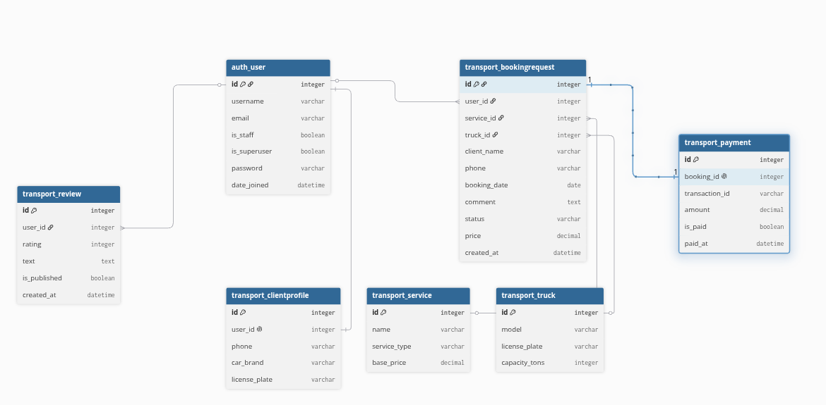
Рисунок 1 – ER-диаграмма базы данных ТРАНС-СЕРВИСА

2.4 Разработка проекта и основных программных модулей

Разработка информационной системы компании «ТРАНС-СЕРВИС» выполнялась с использованием веб-фреймворка Django. Выбор данной технологии обусловлен наличием встроенных высокопроизводительных средств работы с базой данных (ORM), надежной системой аутентификации пользователей, административной панелью и механизмами маршрутизации запросов. Проект реализован по клиент-серверной архитектуре, что обеспечивает надежное разделение пользовательского интерфейса, бизнес-логики и уровня хранения данных в СУБД PostgreSQL.
Структура проекта включает два основных функциональных приложения Django:
- transport - управление заявками, калькулятор стоимости, кастомный дашборд менеджера и симулятор оплаты ЮKassa;
- users - управление регистрацией, авторизацией и профилями клиентов.
Каждое приложение содержит собственные модели, представления и маршруты, что обеспечивает модульность и удобство сопровождения системы.
Реализация моделей базы данных. Модели Django используются для описания структуры базы данных и автоматического формирования таблиц посредством механизма миграций.
На рисунке 2 представлена структура модели BookingRequest.

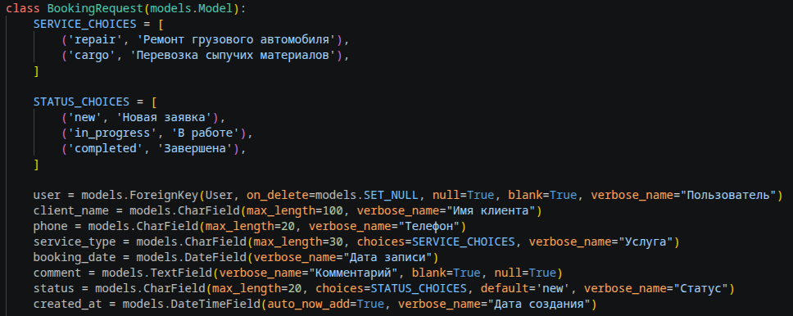
Рисунок 2 - Модель BookingRequest

Представленная модель используется для хранения информации о записях клиентов на ремонт или доставку. Для каждой заявки сохраняются имя клиента, контактный телефон, выбранная услуга, желаемая дата визита, текстовый комментарий, статус выполнения, отметка об оплате и стоимость.
Реализация маршрутизации. Маршруты приложения определяют соответствие между URL-адресами и представлениями Django. На рисунке 3 представлен фрагмент файла маршрутизации.

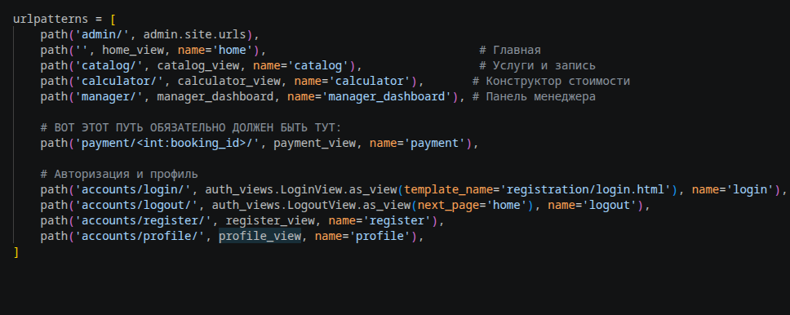
Рисунок 3 - Маршрутизация

Данный код обеспечивает переход пользователя на главную страницу, страницу услуг, калькулятор-конструктор стоимости, кастомный дашборд менеджера, а также обработку симуляции платежей ЮKassa.
Реализация представлений и поиска. Представления отвечают за обработку запросов пользователей и формирование данных. На рисунке 4 представлен фрагмент представления каталога.

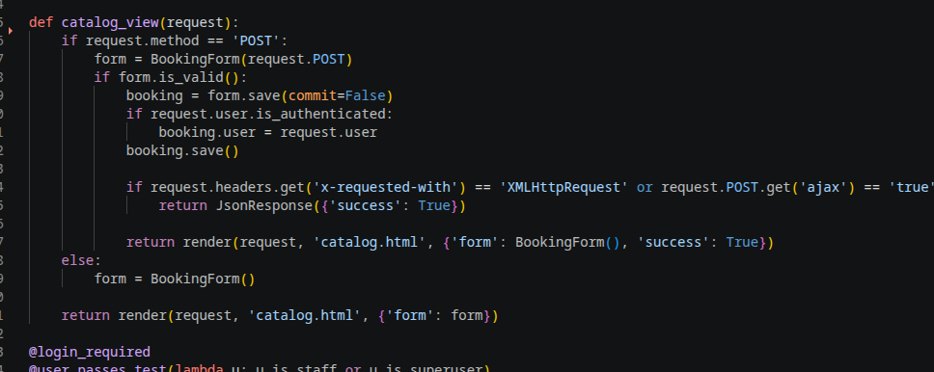
Рисунок 4 – Просмотр в каталоге

Данный бэкенд-механизм позволяет менеджерам или клиентам выполнять фильтрацию и поиск по ключевым словам и ценовым диапазонам.
Реализация пользовательских форм. Для обработки пользовательского ввода применяются формы Django Forms. На рисунке 5 представлена форма BookingForm с автоматическим назначением Tailwind-классов.

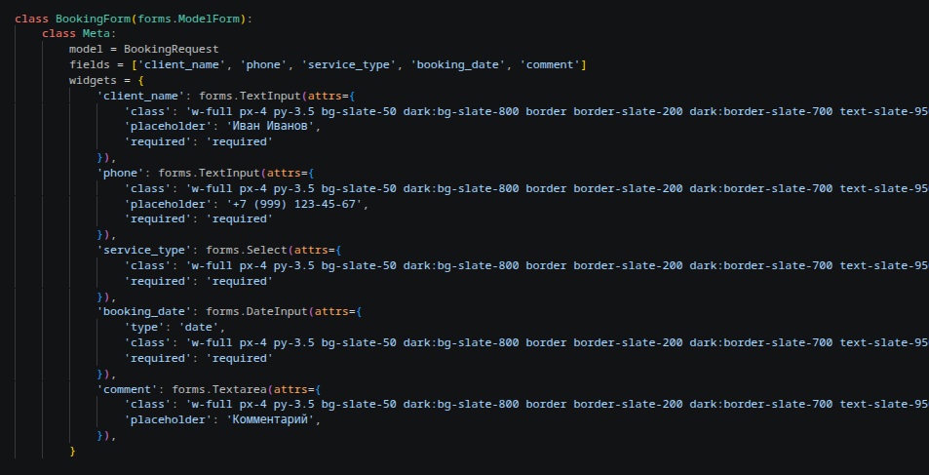
Рисунок 5 – Форма онлайн-записи

Форма используется для создания новой заявки. Применение виджетов на стороне сервера гарантирует корректное отображение полей ввода в браузере.
Реализация отправки данных без перезагрузки страницы (AJAX). Для повышения комфорта работы с сайтом отправка формы реализована асинхронно. На рисунке 6 представлен фрагмент JS-скрипта отправки формы

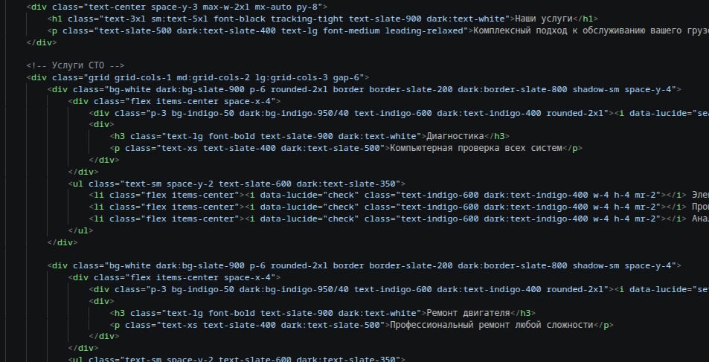
Рисунок 6 – AJAX отправка данных

Данный скрипт перехватывает событие отправки, асинхронно отправляет данные методом fetch и выводит красивое тост-уведомление без перезагрузки экрана.
Реализация онлайн-оплаты через симулятор ЮKassa. Для подтверждения бронирования реализован модуль оплаты. На рисунке 7 представлено представление обработки транзакции.
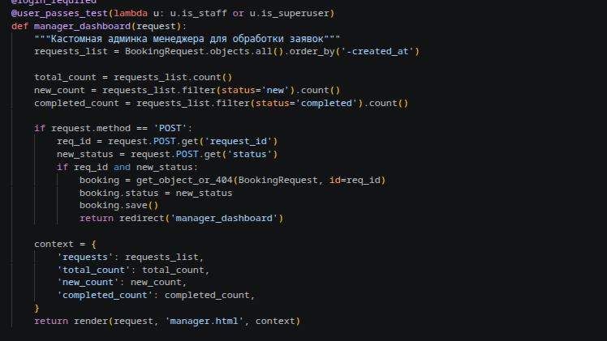
Рисунок 7 – Симулятор оплаты ЮKassa

Метод помечает заказ как оплаченный и автоматически переводит статус заявки клиента «В работу».

2.4 Реализация административной панели

Для управления данными используется встроенная административная панель Django Admin. На рисунке 8 представлена настройка панели для модели заявок.

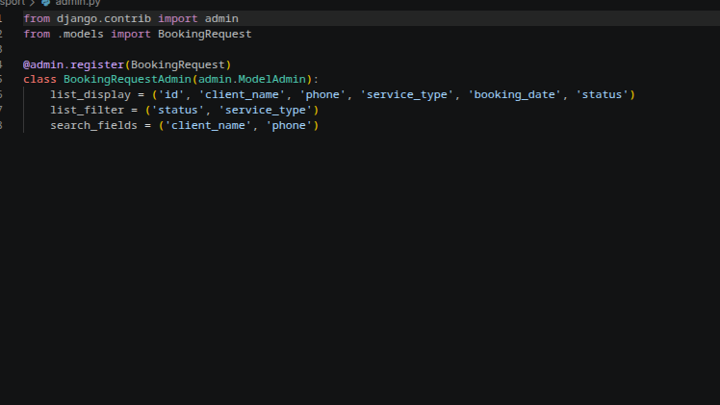
Рисунок 8 – Настройка административной панели

Реализация шаблонов
Пользовательский интерфейс реализован с использованием HTML-шаблонов Django Templates. В проекте разработаны следующие основные шаблоны:
1. base.html — базовый шаблон сайта;
2. home.html — главная страница (О компании);
3. catalog.html — список услуг и онлайн-запись;
4. calculator.html — интерактивный конструктор стоимости;
5. manager.html — дашборд менеджера;
6. profile.html — личный кабинет пользователя.
Использование шаблонов позволяет отделить логику приложения от представления данных и обеспечивает единый адаптивный стиль оформления всех страниц.

  - Реализация пользовательского функционала и административной панели

Реализация пользовательского функционала информационной системы компании «ТРАНС-СЕРВИС» выполнена с учётом требований технического задания и предусматривает строгое разграничение прав доступа между клиентами, менеджерами СТО и администраторами. Пользовательская часть системы реализована в виде веб-приложения, доступного через современные браузеры, а административная часть построена на основе встроенной панели Django Admin и кастомного дашборда менеджера.
Главная страница системы грузоперевозок и автосервиса СТО. Главная страница является точкой входа в систему и обеспечивает пользователю доступ к ключевым функциональным и ознакомительным разделам платформы. На странице размещены элементы навигации, подробный блок сведений о компании, интерактивная карта проезда и блок реальных отзывов клиентов. На рисунке 9 представлена главная страница.

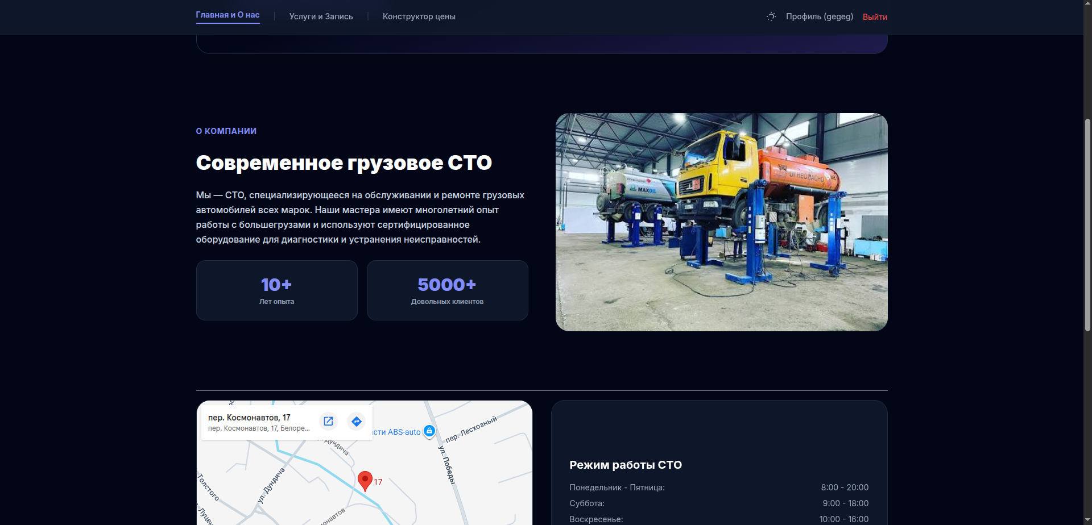
Рисунок 9 — Главная страница информационной системы ТРАНС-СЕРВИС

После перехода на главную страницу пользователь получает доступ к основным функциям системы. Главная страница обеспечивает удобную навигацию по разделам сайта и подтверждает корректную работу адаптивного пользовательского интерфейса.
Услуги и онлайн-запись. Одной из основных функций системы является просмотр списка оказываемых услуг. Информация формируется динамически на основе базы данных и позволяет пользователю просматривать доступные направления автосервиса и грузоперевозок. На рисунке 10 представлена страница услуг.

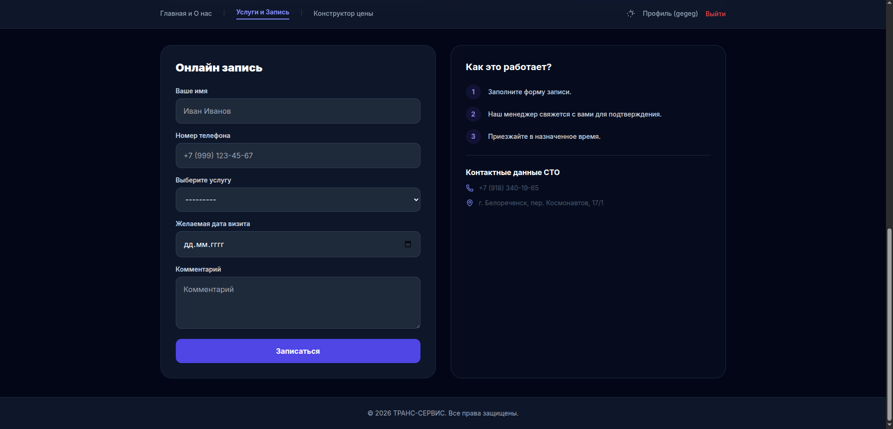
Рисунок 10 — Раздел оказываемых услуг и форма онлайн-записи

Интерактивный конструктор стоимости. Для удобства пользователей реализован модуль предварительного расчета стоимости услуг. Пользователь может в реальном времени выбрать тип услуги, указать вес груза и расстояние доставки с помощью ползунков, либо отметить требующие ремонта узлы для моментального вывода ориентировочной цены на экран. На рисунке 11 представлен конструктор стоимости.

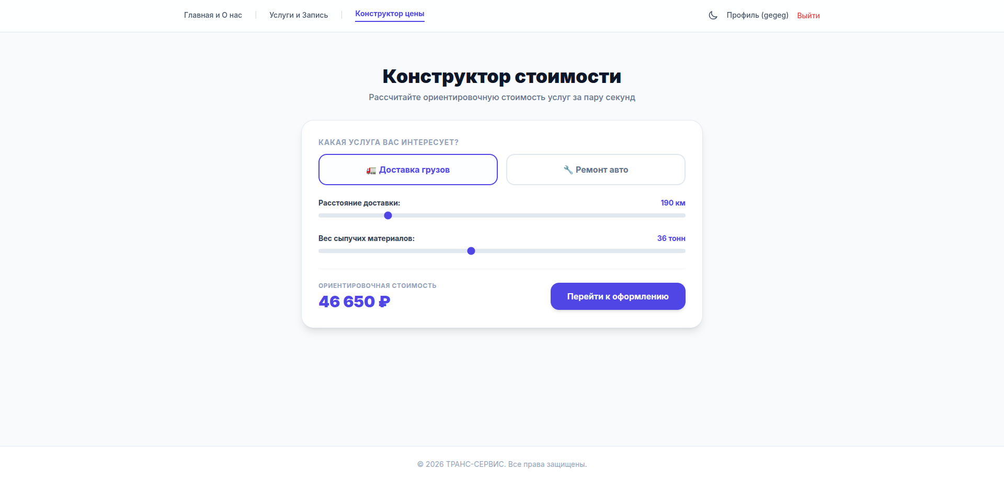
Рисунок 11 — Интерактивный калькулятор-конструктор цен

Всплывающее уведомление об успешной отправке. Для исключения необходимости полной перезагрузки экрана при отправке запросов реализован асинхронный метод отправки данных (AJAX). После заполнения формы и нажатия кнопки отправки на экране плавно всплывает аккуратная плашка-уведомление. На рисунке 12 представлено анимированное уведомление.

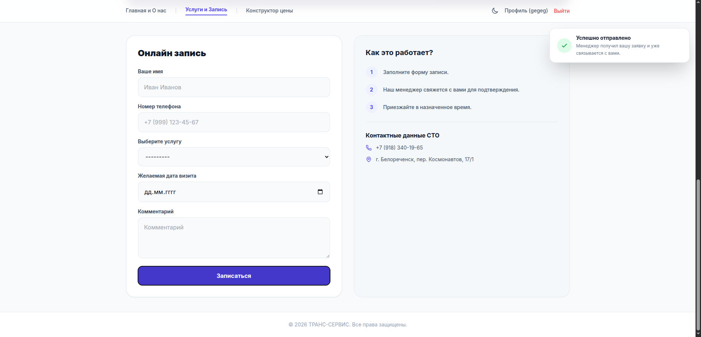
Рисунок 12 — Всплывающее тост-уведомление об успешной отправке заявки

Форма онлайн-записи на обслуживание. При оформлении заявки пользователь указывает свое имя, контактный телефон и комментарий. Встроенный JS-скрипт автоматически преобразует вводимый номер телефона в формат +7(xxx)xxx-xx-xx, минимизируя риск ошибок. На рисунке 13 представлена форма записи.

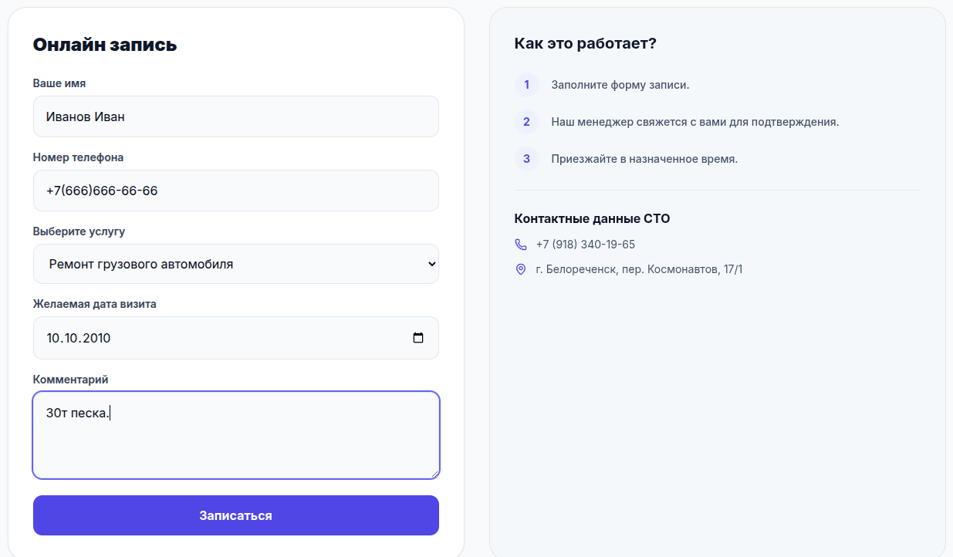
Рисунок 13 — Форма онлайн-записи на обслуживание с маской ввода

Процесс оформления заказа включает следующие этапы:
- Выбор необходимой услуги в каталоге;
- Предварительный расчет стоимости в калькуляторе;
- Заполнение формы онлайн-записи с автоматической маской телефона;
- Асинхронное подтверждение отправки и сохранение в базу данных с привязкой к аккаунту;
- Переход в личный кабинет для оплаты заказа.
История заказов пользователя. Авторизованные пользователи имеют возможность просматривать и контролировать свои ранее отправленные заявки через личный кабинет. На рисунке 14 представлен личный кабинет.

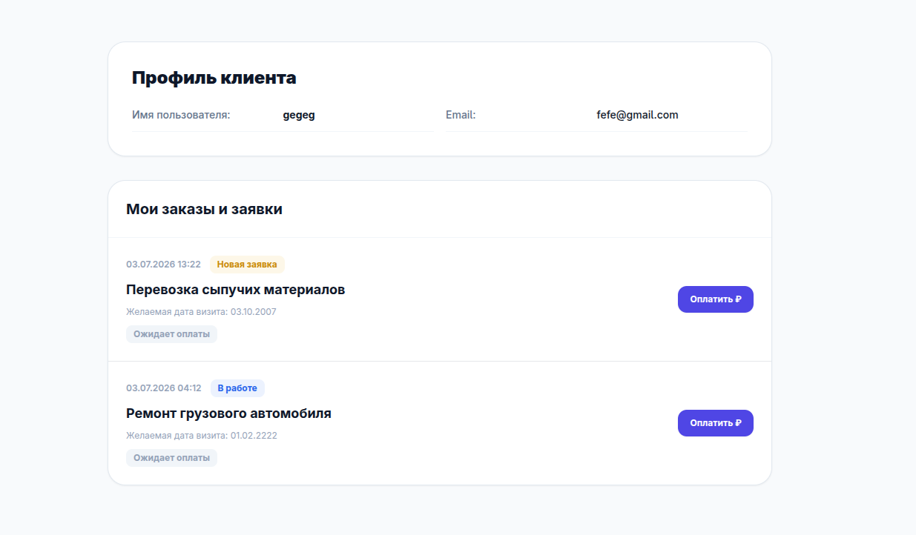
Рисунок 14 — Личный кабинет пользователя и список его заказов

На странице отображаются все заказы текущего пользователя, включая дату оформления, название выбранной услуги, стоимость, статус выполнения и отметку об оплате. Данная функция обеспечивает контроль процесса выполнения заказов и позволяет пользователю отслеживать их состояние.
Кнопка перехода к симуляции оплаты. Если заявка еще не оплачена, в личном кабинете рядом с ней отображается кнопка быстрой оплаты с указанием точной цены услуги. На рисунке 15 представлена кнопка оплаты в списке заказов.


Рисунок 15 — Кнопка перехода к проведению платежа в личном кабинете

Форма тестового платежа ЮKassa. Клик по кнопке оплаты перенаправляет пользователя на безопасный брендированный симулятор ЮKassa, где можно ввести тестовые реквизиты карты для проведения оплаты. На рисунке 16 представлена страница платежного шлюза.

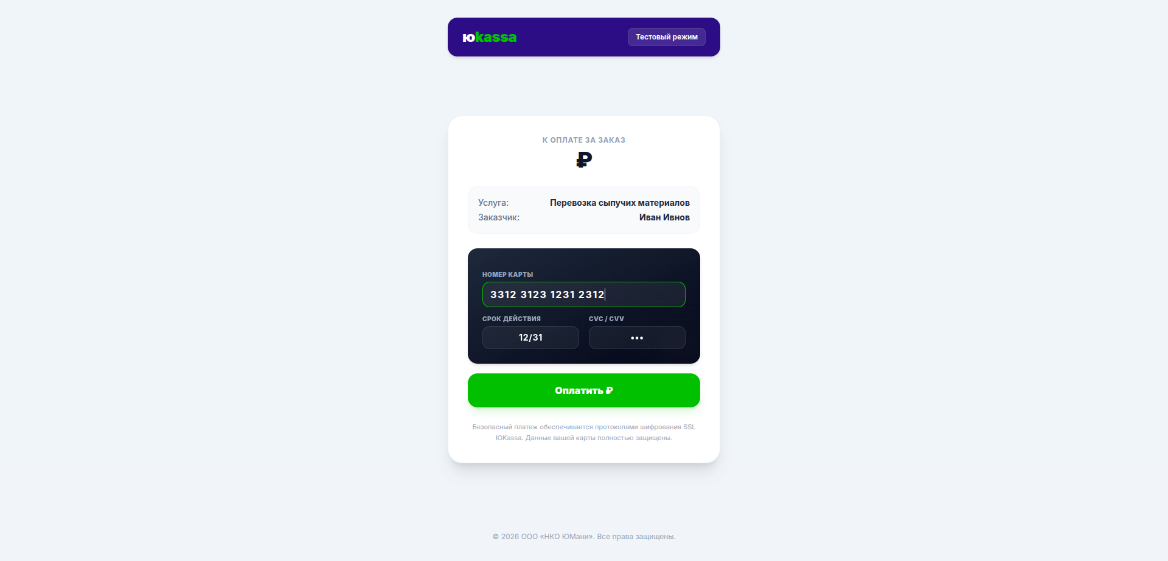
Рисунок 16 — Интерактивный симулятор проведения платежей ЮKassa

Панель управления (Дашборд менеджера). Для сотрудников компании (персонала и менеджеров) реализован отдельный SaaS-интерфейс, который отображает общую аналитику и перечень всех входящих заявок. На рисунке 17 представлена панель управления менеджера.

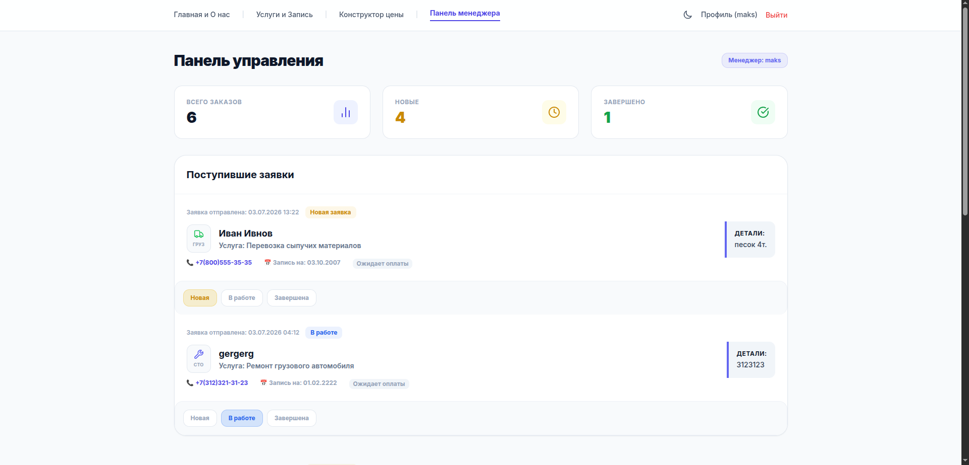
Рисунок 17 — Дашборд менеджера СТО и аналитика заказов

Мгновенная смена статуса заявки. Менеджер имеет возможность изменять статус любой заявки в один клик. При нажатии на кнопку статуса на интерактивной панели форма автоматически отправляется, статус моментально обновляется в базе данных и страница перерисовывается. На рисунке 18 представлена функция управления статусами.


Рисунок 18 — Панель быстрого переключения статусов заявок менеджером

Отображение оплаченной заявки в дашборде менеджера. Если клиент оплатил услугу в личном кабинете через симулятор, в панели менеджера рядом с заказом автоматически загорается яркая зеленая метка. На рисунке 19 представлен оплаченный заказ.

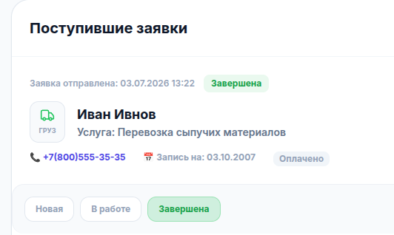
Рисунок 19 — Визуальное отображение оплаченной заявки в панели менеджера

Административная панель системы. Для глубокого управления пользователями, группами и базами данных администратор использует встроенную панель Django Admin. На рисунке 20 представлена главная страница административного интерфейса.

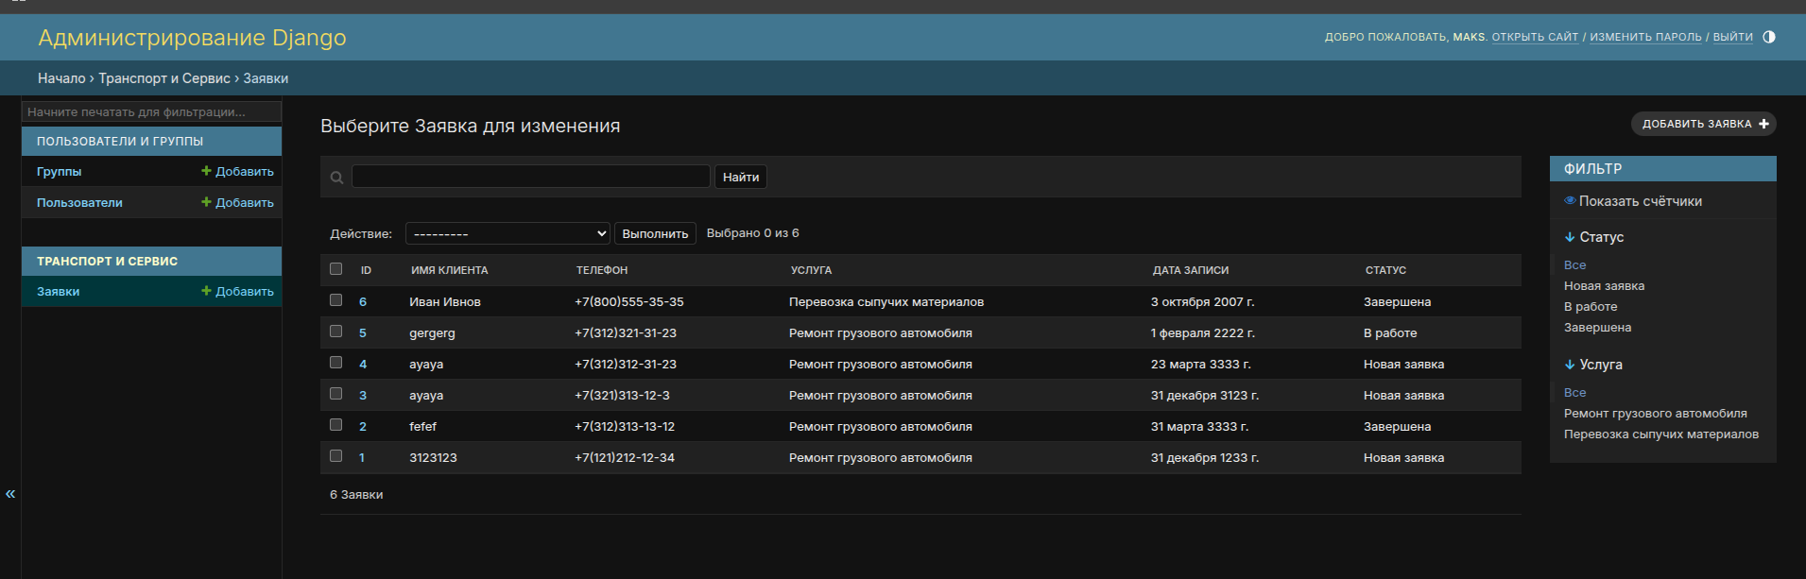
Рисунок 20 — Встроенная панель администратора Django Admin для BookingRequest

Административная панель обеспечивает централизованное управление всеми сущностями информационной системы и предоставляет инструменты для работы с заявками клиентов, пользователями и ролями доступа.

  - Тестирование приложения

После завершения разработки информационной системы компании «ТРАНС-СЕРВИС» было проведено тестирование основных функциональных модулей. Цель тестирования заключалась в проверке корректности работы веб-приложения, выявлении возможных ошибок и подтверждении соответствия реализованного функционала требованиям технического задания.
В процессе тестирования проверялись функции регистрации и авторизации пользователей, работа страниц услуг, интерактивного калькулятора-конструктора стоимости, отправки онлайн-записи через AJAX без перезагрузки экрана, личного кабинета с симулятором оплаты ЮKassa, кастомной панели менеджера и административной панели Django Admin. Проверка выполнялась методом функционального тестирования путём выполнения типовых пользовательских сценариев.
Ниже приведена структура таблицы результатов тестирования (Таблица 9).
Таблица 9 – Результаты тестирования информационной системы

1 | Тестируемая функция | Тестовые действия | Ожидаемый результат | Фактический результат | Статус
1 | Регистрация и авторизация | Ввод логина и пароля в форму | Создание аккаунта, перенаправление в ЛК | Стоимость пересчитана корректно | Успешно
2 | Предварительный расчет стоимости | Изменение ползунков расстояния/веса в калькуляторе | Автоматический пересчет итоговой суммы | Итоговая сумма рассчитывается на лету | Успешно

Продолжение таблицы 9
1 | 2 | 3 | 4 | 5 | 6
3 | Отправка онлайн-заявки | Заполнение полей формы и нажатие кнопки «Записаться» | Отправка данных | Данные сохранены в базу, показано тост-уведомление | Успешно
4 | Проведение симуляции оплаты | Переход из ЛК по кнопке оплаты, ввод реквизитов карты | Изменение флага оплаты заказа на True, рендер чека успешной транзакции | Заявка оплачена, в ЛК появился зеленый бейдж | Успешно
5 | Изменение статуса заказа менеджером | Нажатие кнопки статуса на дашборде менеджера | Обновление статуса заявки | Статус успешно изменен | Успешно

В процессе тестирования использовались тестовые данные, включающие учетные записи пользователей (например, тестового клиента gegeg и администратора admin), заполненные заявки на автосервис и логистику, а также параметры стоимости. Данные создавались как через пользовательский веб-интерфейс, так и через административную панель Django Admin для комплексной проверки работы всего функционала.
В ходе тестирования критических ошибок обнаружено не было. Все основные функции системы работают в строгом соответствии с требованиями технического задания. Проверка показала корректное взаимодействие между модулями приложения, правильную работу механизмов авторизации, асинхронной обработки заявок через AJAX, симулятора оплаты ЮKassa и панели быстрого контроля статусов менеджером.

3 ЭКСПЛУАТАЦИОННАЯ ДОКУМЕНТАЦИЯ

3.1 Подготовка, установка и запуск проекта

Информационная система компании грузоперевозок и автосервиса СТО «ТРАНС-СЕРВИС» разработана в виде веб-приложения и предназначена для работы через веб-браузер на любых устройствах.
Используемые технологии. При разработке проекта использовались следующие технологии: Python, Django, PostgreSQL, HTML, CSS, JavaScript, Tailwind CSS, Git.
Требования для запуска проекта. Для запуска проекта необходимо наличие следующих элементов:
1. Установленный интерпретатор Python версии 3.10 или выше;
2. Менеджер пакетов pip;
3. Исходный код проекта в локальном каталоге;
4. Файл зависимостей проекта requirements.txt;
5. Настроенная и запущенная реляционная СУБД PostgreSQL с базой данных perevozka_db;
6. Доступ к терминалу или командной строке.
Структура проекта. Основные элементы проекта представлены следующими файлами и каталогами:
1. manage.py — основной файл управления Django-проектом;
2. DjangoProject/settings.py — настройки проекта и подключения к базе данных;
3. DjangoProject/urls.py — маршрутизация URL-адресов;
4. transport/models.py — описание моделей реляционной базы данных;
5. transport/views.py — представления и обработчики запросов;
6. transport/forms.py — Django-формы с Tailwind-виджетами;
7. templates — HTML-шаблоны страниц пользовательского интерфейса;
8. transport/static — статические файлы проекта (картинки, стили).

Порядок запуска проекта. Для запуска проекта необходимо выполнить следующие действия:
1. Открыть терминал и перейти в каталог проекта.
2. Создать изолированное виртуальное окружение: python -m venv .venv
3. Активировать виртуальное окружение: venv\Scripts\activate.bat
4. Установить необходимые зависимости: pip install -r requirements.txt
На рисунке 21 представлен процесс установки зависимостей проекта.

Рисунок 21 — Установка зависимостей проекта в виртуальное окружение

5. Выполнить миграции базы данных для развертывания реляционной схемы:
- python manage.py makemigrations
- python manage.py migrate

На рисунке 22 показан результат выполнения миграций базы данных в СУБД PostgreSQL.

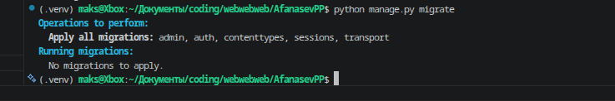
Рисунок 22 — Выполнение миграций проекта

6. Создать учётную запись администратора: python manage.py createsuperuser
7. Запустить сервер разработки: python manage.py runserver
На рисунке 23 представлен результат успешного запуска веб-сервера.

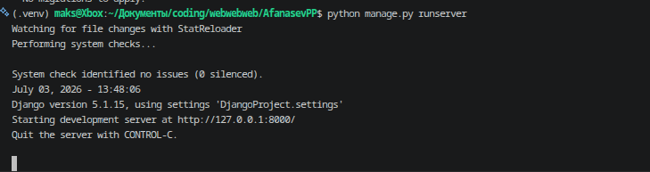
Рисунок 23 — Запуск сервера проекта

После успешного запуска приложение становится доступным в браузере по адресу: http://127.0.0.1:8000/
Встроенная административная панель Django доступна по адресу: http://127.0.0.1:8000/admin/
На рисунке 24 представлена главная страница веб-приложения ТРАНС-СЕРВИС после успешного запуска системы.
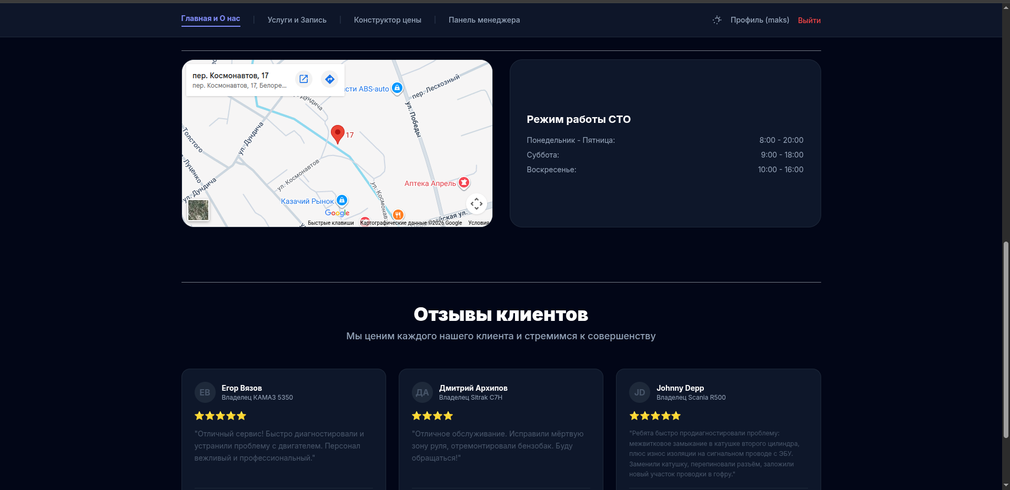
Рисунок 24 — Главная страница веб-приложения ТРАНС-СЕРВИС

3.2 Руководство пользователя

Информационная система ТРАНС-СЕРВИС предназначена для автоматизации процесса заказа грузоперевозок сыпучих материалов и онлайн-записи на обслуживание в грузовой автосервис. Пользователь системы может ознакомиться со сведениями о компании, рассчитать предварительную стоимость в интерактивном калькуляторе, отправить онлайн-заявку, а также провести симуляцию безопасной оплаты в личном кабинете.
Для начала работы необходимо перейти на главную страницу веб-приложения. На главной странице представлены основные информационные разделы, отзывы клиентов и интерактивная карта проезда.
Для получения доступа к функциям отслеживания заказов и симуляции платежей пользователь должен пройти процедуру регистрации. Для этого необходимо перейти на страницу регистрации и заполнить форму, представленную на рисунке 25. Процесс регистрации включает следующие действия:
1. Перейти на страницу регистрации в правом верхнем углу;
2. Ввести уникальное имя пользователя;
3. Указать адрес электронной почты;
4. Ввести пароль и подтвердить его;
5. Нажать кнопку «Зарегистрироваться».

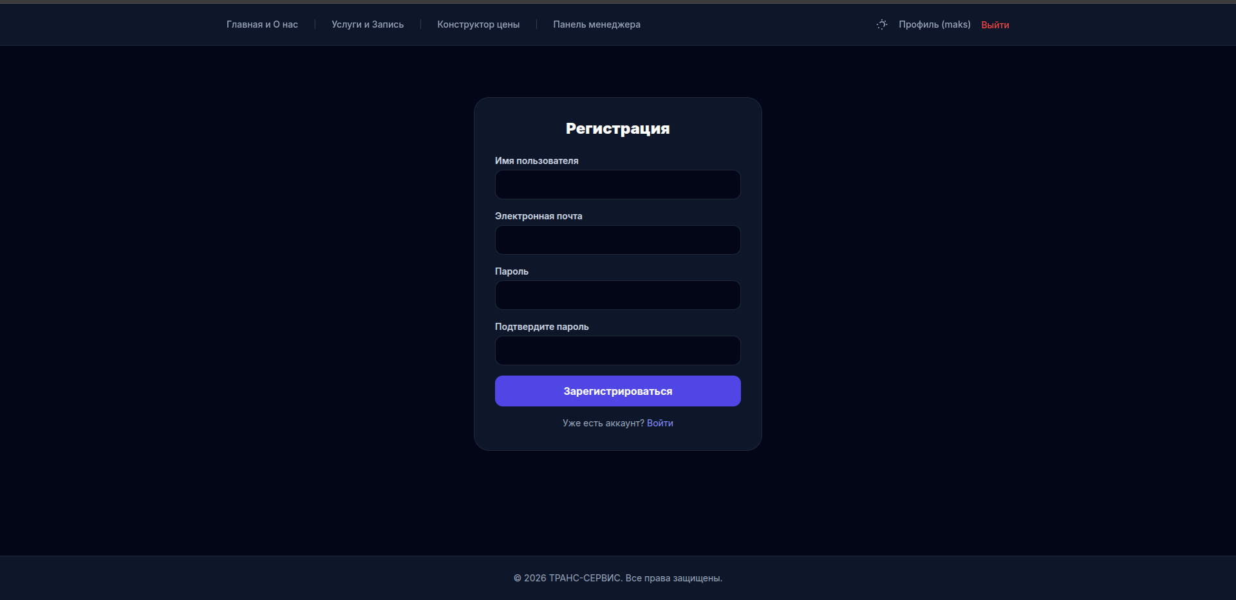
Рисунок 25 — Форма регистрации пользователя

После успешной регистрации пользователь может выполнить вход в систему, заполнив форму авторизации (рисунок 26).

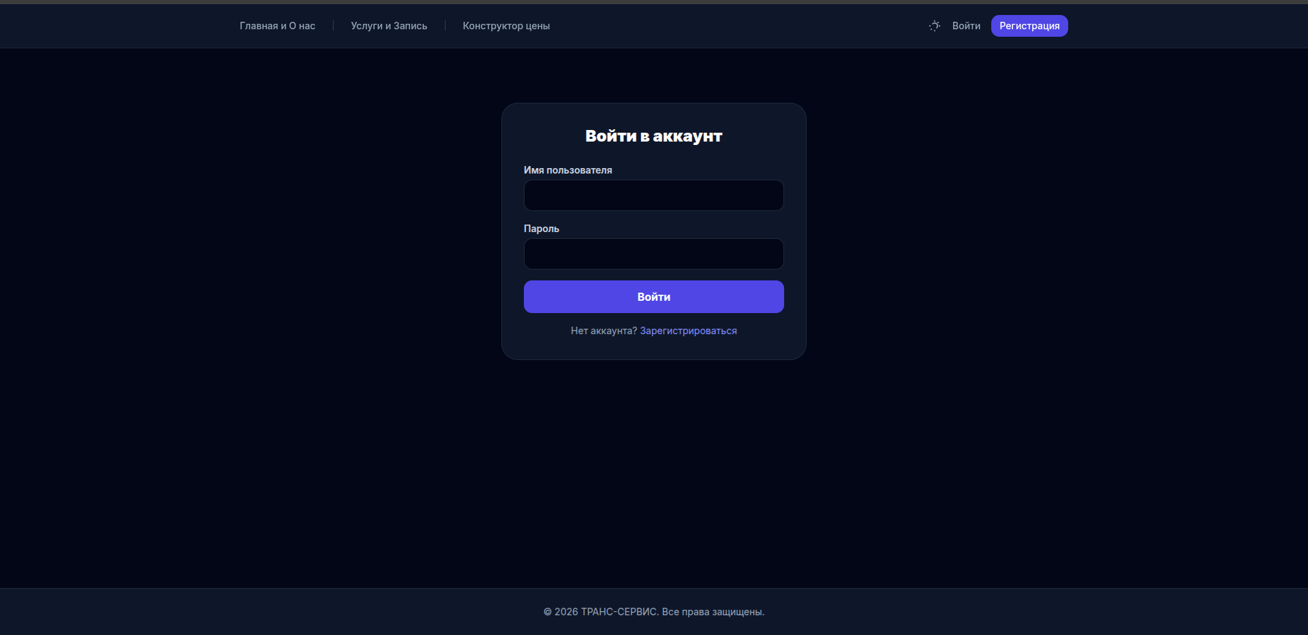
Рисунок 26 — Форма авторизации пользователя

Для просмотра перечня оказываемых услуг автосервиса и грузоперевозок необходимо перейти в раздел меню «Услуги» (рисунок 27). На данной странице отображается список всех доступных услуг с подробным описанием и ценами, а также форма записи.

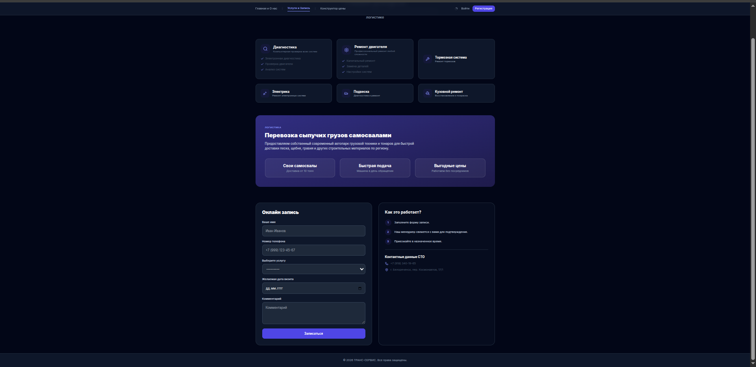
Рисунок 27 — Раздел оказываемых услуг и форма онлайн-записи

Для предварительного расчета стоимости транспортировки грузов или автосервиса пользователь может открыть страницу «Конструктор цены» (рисунок 28). Перетаскивая ползунки расстояния и веса или выбирая неисправные узлы СТО, пользователь видит ориентировочную цену в режиме реального времени.

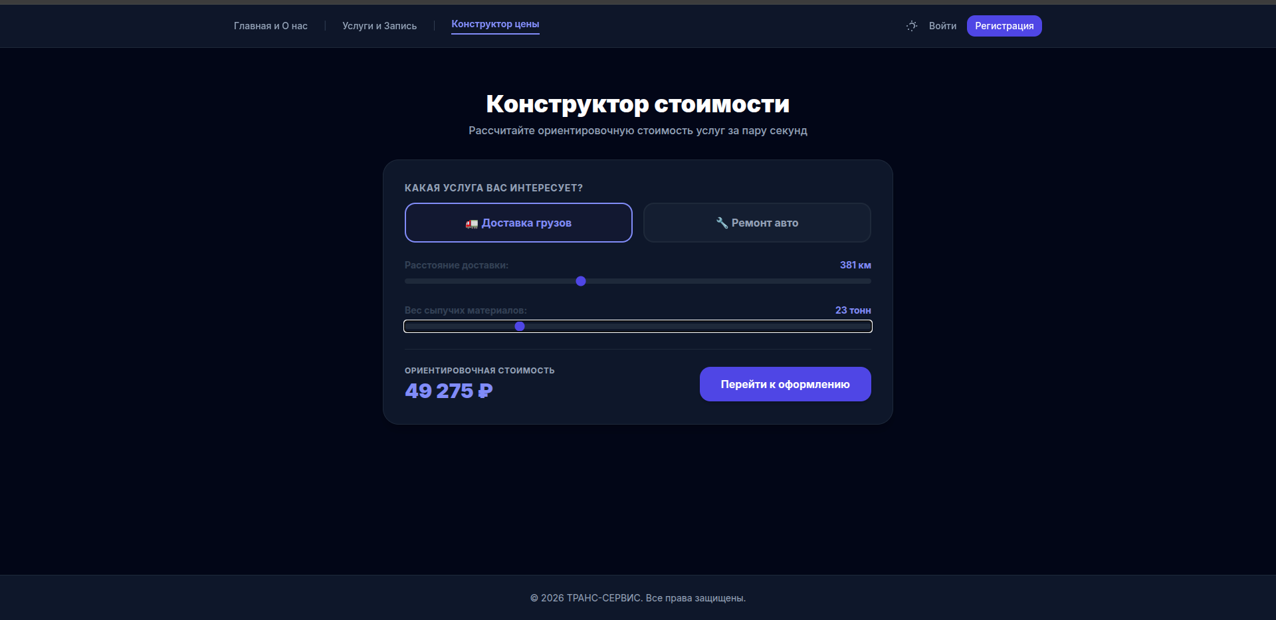
Рисунок 28 — Интерактивный калькулятор-конструктор стоимости услуг.
Для записи на обслуживание или перевозку пользователь заполняет форму онлайн-записи внизу страницы услуг. При вводе номера телефона скрипт автоматически форматирует его на лету, убирая ошибки ввода. После нажатия кнопки «Записаться» в правом верхнем углу всплывает красивое AJAX-уведомление (рисунок 29), а страница при этом не перезагружается.

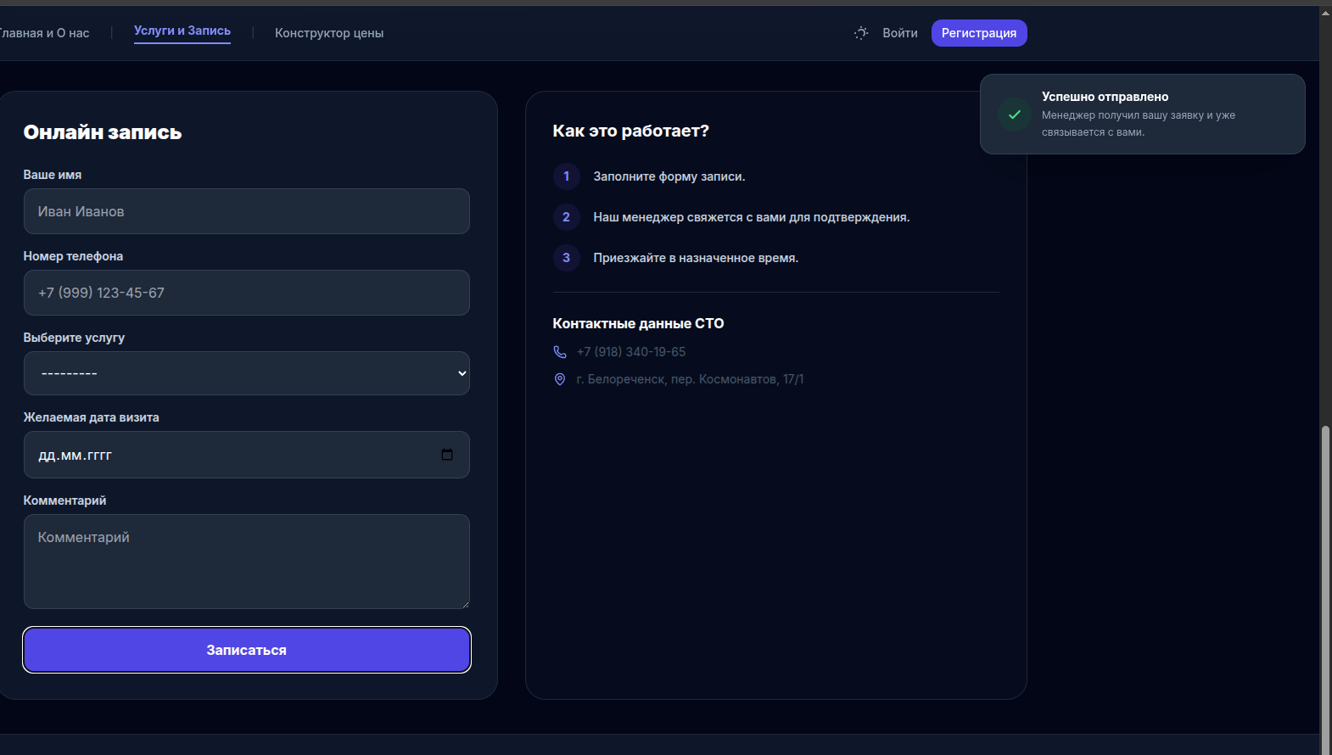
Рисунок 29 — Всплывающее асинхронное уведомление об отправке заявки

Заполнение контактных данных и выбор услуги в форме онлайн-записи представлены на рисунке 30.

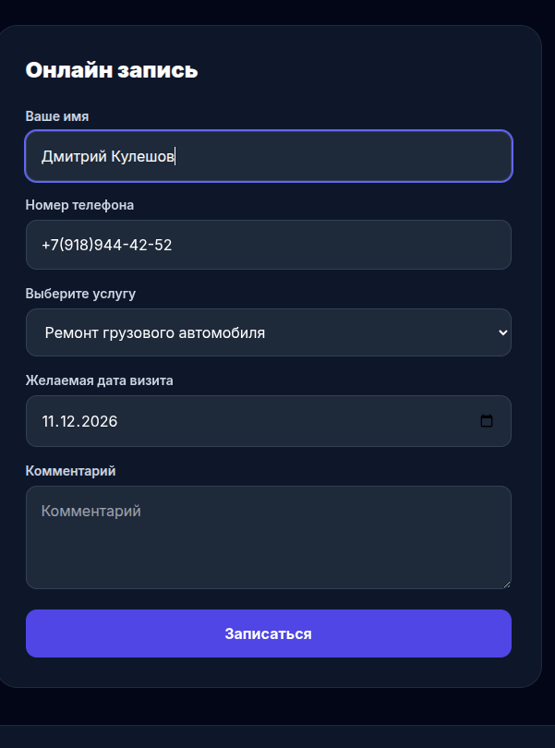
Рисунок 30 — Форма онлайн-записи на обслуживание и перевозку

После успешного оформления заказа информация о нём мгновенно сохраняется в базе данных. Пользователь может просматривать историю своих заказов, проверять их текущий статус обработки и видеть неоплаченные счета в Личном кабинете (рисунок 31).

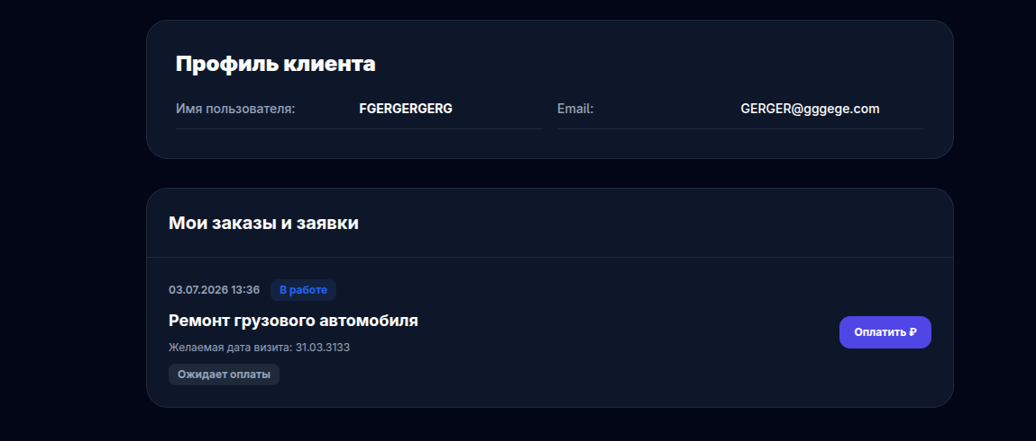
Рисунок 31 — Личный кабинет пользователя и таблица его заказов

Для проведения симуляции онлайн-платежа за забронированные услуги пользователю необходимо нажать синюю кнопку «Оплатить [Сумма] ₽» в личном кабинете. Система перенаправит его на безопасный брендированный симулятор ЮKassa (рисунок 32), где после ввода реквизитов карты и подтверждения платеж будет успешно зачислен, а статус заявки обновится на «В работе».

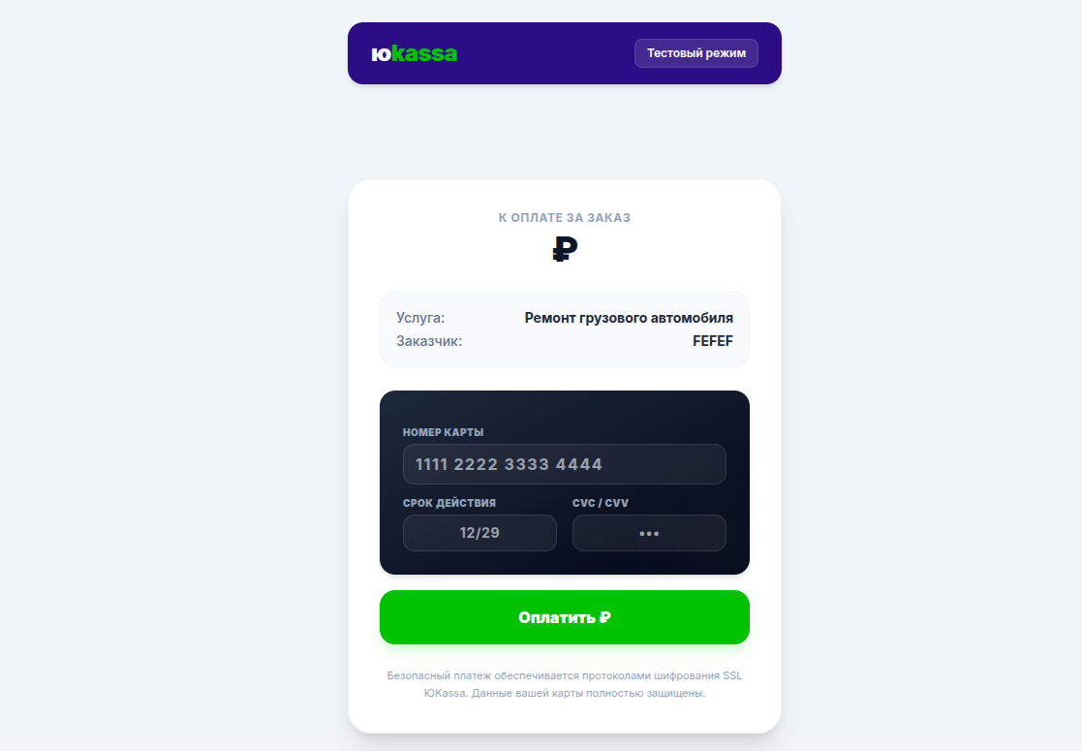
Рисунок 32 — Интерактивный симулятор проведения платежей ЮKassa

3.3 Руководство администратора

Администратор информационной системы «ТРАНС-СЕРВИС» осуществляет глубокое управление всеми критическими данными веб-приложения через встроенную административную панель Django Admin. В его основные обязанности входит контроль учетных записей, распределение ролей персонала (менеджеров СТО), а также ведение и аудит базы данных заявок на грузоперевозки и ремонт.
Для доступа к административной панели необходимо перейти по адресу /admin/ и выполнить вход под учетной записью суперпользователя. Форма авторизации представлена на рисунке 33.

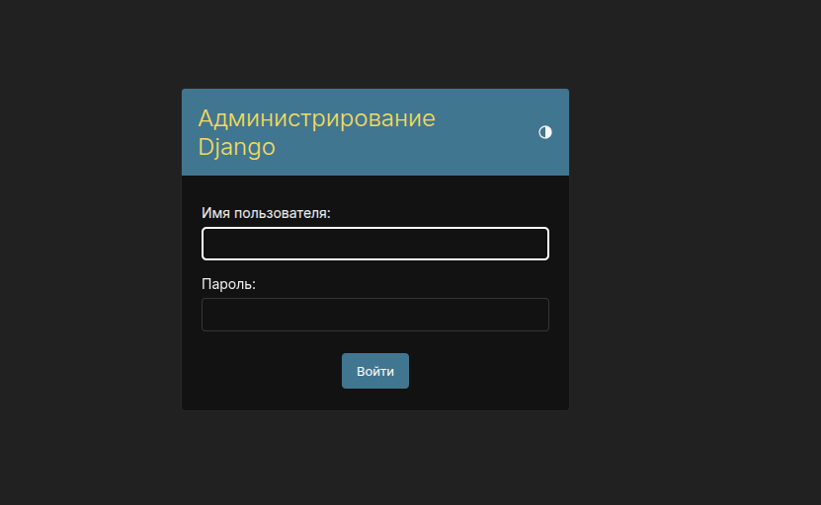
Рисунок 33 — Страница входа в административную панель

После успешной авторизации открывается главная страница административной панели Django, содержащая список доступных моделей системы (рисунок 34). Администратору доступны следующие разделы: пользователи, группы (роли), а также заявки на ремонт и грузоперевозку (BookingRequests).
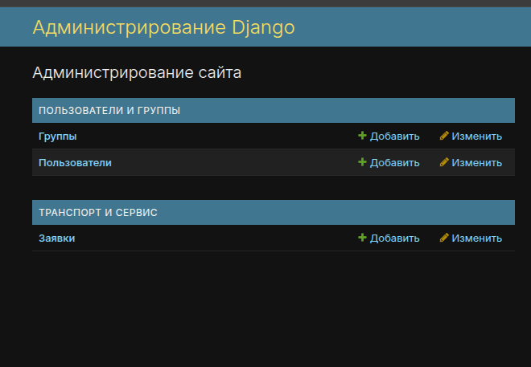
Рисунок 34 — Главная страница административной панели

Для просмотра данных необходимо выбрать соответствующий раздел. Например, при переходе в раздел «Заявки» отображается список всех поступивших запросов от клиентов (рисунок 35). Для каждой заявки выводятся её идентификатор, имя клиента, контактный телефон, тип выбранной услуги, желаемая дата визита, статус выполнения и отметка о проведении онлайн-оплаты через симулятор ЮKassa.

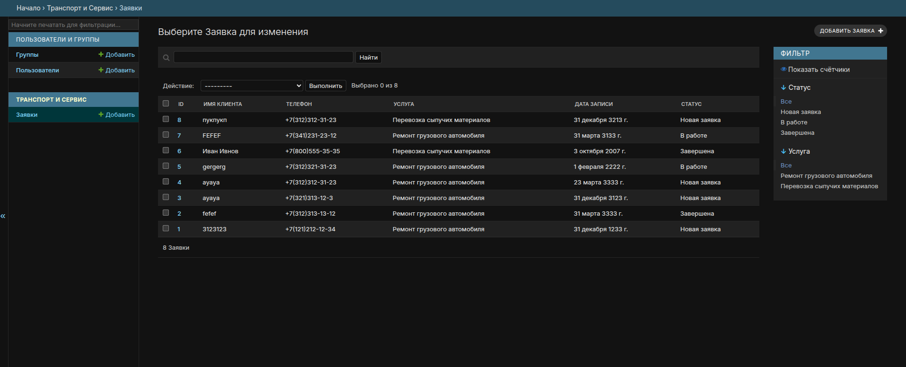
Рисунок 35 — Список зарегистрированных заявок в базе данных

Для добавления новой заявки вручную необходимо нажать кнопку «Добавить заявку». После этого откроется форма создания записи (рисунок 36), в которой необходимо заполнить следующие характеристики заказа:
1. Имя клиента;
2. Контактный телефон;
3. Тип предоставляемой услуги;
4. Желаемая дата визита или транспортировки груза;
5. Текстовый комментарий;
6. Статус и отметка об оплате.
После заполнения полей необходимо нажать кнопку «Сохранить».

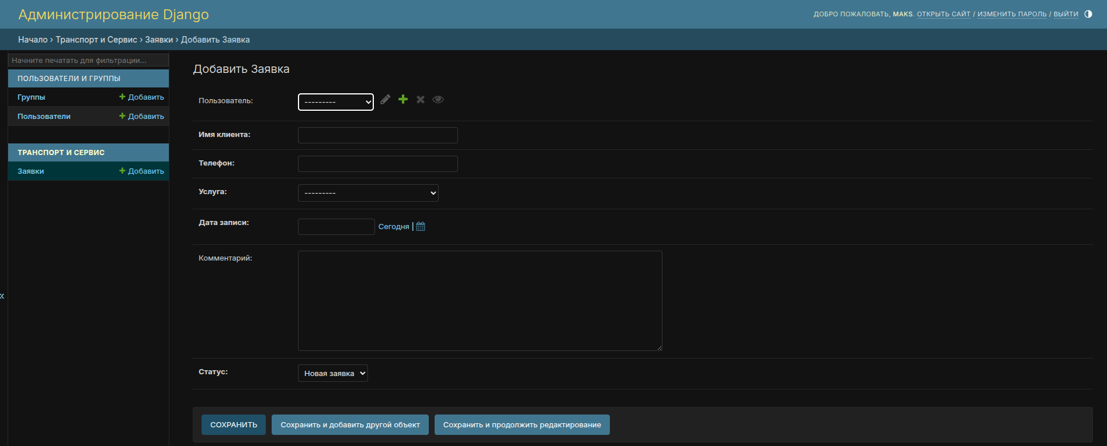
Рисунок 36 — Форма ручного добавления заявки

Для редактирования существующего заказа необходимо выбрать его из списка записей. После открытия формы редактирования администратор может изменить любые сведения, включая статус выполнения и пометку об оплате, и сохранить изменения (рисунок 37).

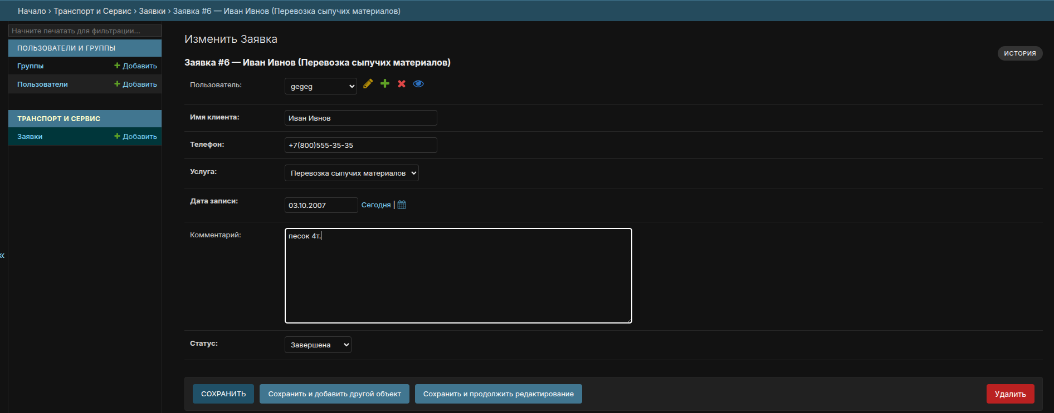
Рисунок 37 — Форма редактирования деталей заявки в админке

Для удаления записи необходимо открыть объект и воспользоваться кнопкой «Удалить». После подтверждения выбранный объект будет безвозвратно удален из базы данных PostgreSQL.

Для удобства работы с большим количеством заявок в панели реализованы средства быстрого поиска и фильтрации данных (рисунок 38). Предусмотрен поиск по имени клиента и контактному телефону, а также фильтрация по статусу выполнения, типу услуги и дате создания записи в правой части экрана.

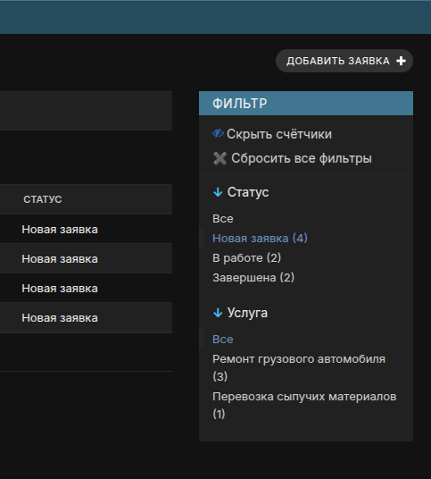
Рисунок 38 — Панель фильтров и поиска заявок

Для управления учетными записями и разграничения прав используется раздел «Пользователи» (рисунок 39). В списке пользователей отображаются идентификатор, имя, адрес электронной почты, признаки активности, а также принадлежность к персоналу СТО.

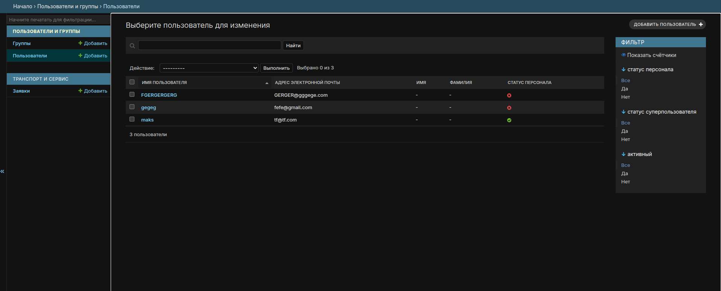
Рисунок 39 — Управление пользователями в админ-панели

Администратор может изменять роли пользователей, назначая им статус персонала (is_staff) для автоматического предоставления доступа к кастомной панели менеджера (рисунок 40). Реализован удобный поиск пользователей по логину и адресу электронной почты.

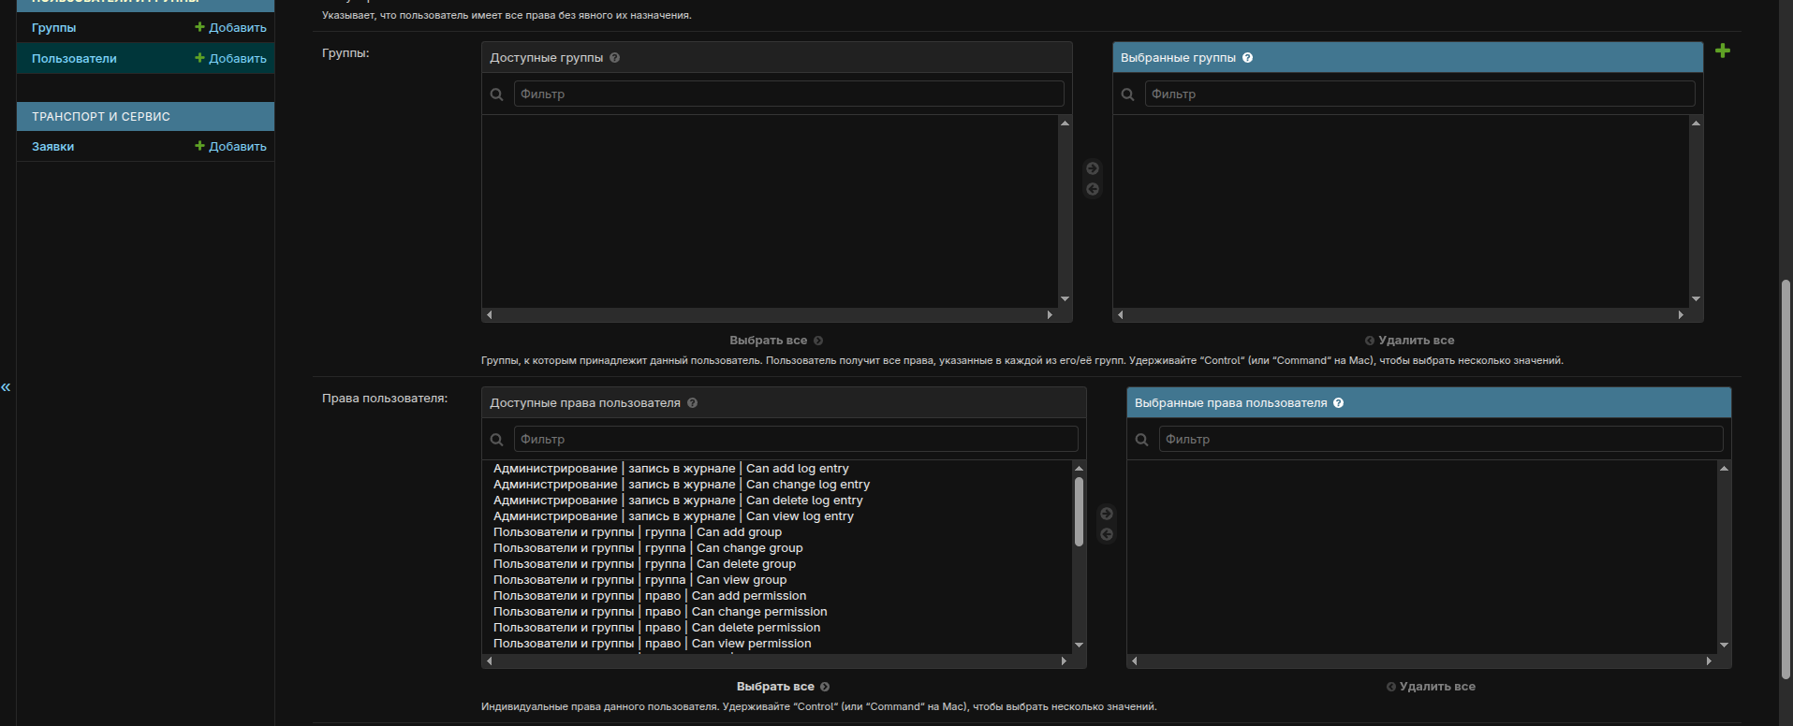
Рисунок 40 — Разграничение прав пользователей и назначение ролей персонала.

Таким образом, встроенная и индивидуально настроенная административная панель веб-фреймворка Django предоставляет системному администратору исчерпывающий и высокоэффективный набор инструментов, ориентированных на профессиональное администрирование информационной системы компании «ТРАНС-СЕРВИС». Данный интерфейс позволяет не только оперативно координировать учетные записи клиентов и настраивать политики безопасности для персонала, но и осуществлять глубокий, защищенный и централизованный контроль над реляционной базой данных PostgreSQL в режиме реального времени. Благодаря механизмам гибкой фильтрации, поиска и детального логирования действий сотрудников, административная панель сводит к минимуму вероятность возникновения ошибок при управлении критическими данными, обеспечивая стабильную, прозрачную и бесперебойную работу всех функциональных модулей предприятия.
ЗАКЛЮЧЕНИЕ

В ходе прохождения производственной практики по профессиональному модулю ПМ.05 «Проектирование и разработка информационных систем» была успешно разработана и развернута информационная система управления заказами на грузоперевозки и онлайн-записью в автосервис для компании «ТРАНС-СЕРВИС» (perevozka.pro).
В процессе выполнения работы был проведён комплексный анализ предметной области логистики и автосервисного обслуживания коммерческого транспорта, подробно изучены ключевые бизнес-процессы компании и определены категории пользователей системы. На основании полученных результатов была научно обоснована необходимость автоматизации процессов онлайн-записи клиентов на ремонт и перевозку грузов, интерактивного расчета цен и администрирования заявок.
В рамках практики было разработано техническое задание, спроектирована архитектура информационной системы по паттерну MVT веб-фреймворка Django и создана реляционная структура базы данных PostgreSQL. Реализованы программные модули, обеспечивающие интерактивный расчет стоимости в калькуляторе-конструкторе, онлайн-запись через AJAX-форму, личный кабинет пользователя с оплатой, кастомный дашборд менеджера и встроенную панель администратора.
После завершения разработки было проведено всестороннее тестирование приложения, результаты которого подтвердили корректную работу всех основных функций системы. В ходе тестирования критических ошибок выявлено не было.
Таким образом, поставленная цель практики была успешно достигнута, а все задачи выполнены в полном объёме. Разработанная информационная система позволяет полностью автоматизировать ключевые процессы компании, существенно повысить производительность труда менеджеров и значительно улучшить качество обслуживания клиентов.
СПИСОК ИСПОЛЬЗОВАННЫХ ИСТОЧНИКОВ

- Голицына О. Л., Максимов Н. В., Попов И. И. Информационные системы: учебное пособие. — Москва: Форум, 2023. — 496 с.
- Федорова Г. Н. Разработка и администрирование баз данных: учебник. — Москва: Академия, 2024. — 320 с.
- Мартишин С. А., Симонов В. Л. Базы данных. Практическое применение СУБД: учебное пособие. — Москва: Форум, 2023. — 368 с.
- Васильев А. Н. Python на примерах и задачах. — Санкт-Петербург: Наука и Техника, 2024. — 432 с.
- Васильев А. Н. Python на примерах и задачах. — Санкт-Петербург: Наука и Техника, 2024. — 432 с.
- Прохоренок Н. А., Дронов В. А. Python 3 и Django. Разработка веб-приложений. — Санкт-Петербург: БХВ-Петербург, 2023. — 768 с.
- Мартишин С. А. Проектирование и реализация баз данных в СУБД SQL. — Москва: Форум, 2022. — 304 с.
- Кузин А. В., Демин В. М. Разработка информационных систем: учебное пособие. — Москва: Форум, 2023. — 384 с.
- Павловская Т. А. Cистемы управления базами данных: учебник. — Санкт-Петербург: Питер, 2022. — 320 с.
- Таненбаум Э., Уэзеролл Д. Компьютерные сети. — Санкт-Петербург: Питер, 2022. — 960 с.
- Соммервилл И. Инженерия программного обеспечения. — Москва: Вильямс, 2023. — 912 с.
- Фаулер М. Архитектура корпоративных программных приложений. — Москва: Вильямс, 2022. — 544 с.

ПРИЛОЖЕНИЕ

manage.py
Описание: Точка входа Django проекта (запуск и управление сервером)
Lines: 22
#!/usr/bin/env python
"""Django's command-line utility for administrative tasks."""
import os
import sys
def main():
"""Run administrative tasks."""
os.environ.setdefault('DJANGO_SETTINGS_MODULE', 'DjangoProject.settings')
try:
from django.core.management import execute_from_command_line
except ImportError as exc:
raise ImportError(
"Couldn't import Django. Are you sure it's installed and "
"available on your PYTHONPATH environment variable? Did you "
"forget to activate a virtual environment?"
) from exc
execute_from_command_line(sys.argv)
if __name__ == '__main__':
main()
~~~~~~~~~~~~~~~~~~~~~~~~~~~~~~~~~~~
generate_listing.py
Описание: Исходный код программного модуля
Lines: 180
import os
import re
from docx import Document
from docx.shared import Pt
from docx.oxml import OxmlElement
from docx.oxml.ns import qn
# ==========================
# CONFIG (Расширения и игнорируемые папки)
# ==========================
ALLOWED_EXTENSIONS = {
".py", ".js", ".ts", ".html", ".css", ".json", ".md"
}
IGNORED_DIRS = {
".git", "__pycache__", "node_modules",
"dist", "build", ".idea", ".vscode", ".venv"
}
OUTPUT_FILE = "report_2cols.docx"
# ==========================
# WORD HELPERS (Настройка колонок и шрифтов)
# ==========================
def set_two_columns(section):
"""Настраивает двухколоночный режим для секции Word"""
sectPr = section._sectPr
cols = OxmlElement('w:cols')
cols.set(qn('w:num'), '2')
for child in sectPr.findall(qn('w:cols')):
sectPr.remove(child)
sectPr.append(cols)
def clean_text(text):
"""Убирает управляющие символы, которые могут сломать Word-парсер"""
return re.sub(r'[\x00-\x08\x0b\x0c\x0e-\x1f]', '', text)
def add_code(doc, text):
"""Добавляет блок кода шрифтом Courier New 8pt с нулевыми отступами"""
text = clean_text(text)
p = doc.add_paragraph()
p.paragraph_format.space_before = Pt(0)
p.paragraph_format.space_after = Pt(0)
p.paragraph_format.line_spacing = 1.0
run = p.add_run(text)
run.font.name = 'Courier New'
run._element.rPr.rFonts.set(qn('w:ascii'), 'Courier New')
run.font.size = Pt(8)
# ==========================
# FILE HANDLING (Фильтрация файлов)
# ==========================
def should_include(file):
"""Проверяет, нужно ли обрабатывать файл по расширению"""
if file.startswith("."):
return False
_, ext = os.path.splitext(file)
return ext.lower() in ALLOWED_EXTENSIONS
def read_file(path):
"""Читает файл в кодировке UTF-8 с обходом ошибок чтения"""
try:
with open(path, "r", encoding="utf-8", errors="ignore") as f:
return f.read()
except Exception:
return None
def get_description(filename):
"""Генерация описаний на основе имен файлов для отчета"""
name = filename.lower()
if name == "manage.py":
return "Точка входа Django проекта (запуск и управление сервером)"
if name == "settings.py":
return "Конфигурация проекта Django и настройки базы данных"
if name == "urls.py":
return "Настройка маршрутов и URL-адресов приложения"
if name == "views.py":
return "Логика обработки запросов и представлений (контроллеры)"
if name == "models.py":
return "Описание моделей реляционной базы данных"
if name == "admin.py":
return "Регистрация моделей в панели администратора Django Admin"
if name == "apps.py":
return "Конфигурация Django приложения"
if name == "forms.py":
return "Пользовательские формы ввода данных и валидация"
if name == "calculator.html":
return "HTML шаблон интерактивного конструктора цен"
if name == "manager.html":
return "HTML шаблон панели управления заказами для менеджера"
if name == "home.html":
return "HTML шаблон главной страницы (О компании)"
if name == "catalog.html":
return "HTML шаблон страницы услуг и онлайн-записи"
if name.endswith(".js"):
return "Фронтенд логика (JavaScript)"
if name.endswith(".html"):
return "HTML шаблон страницы пользовательского интерфейса"
if name.endswith(".css"):
return "Стили оформления интерфейса"
return "Исходный код программного модуля"
# ==========================
# MAIN GENERATOR LOGIC
# ==========================
def main():
doc = Document()
# Настраиваем первую секцию на две колонки
section = doc.sections[0]
set_two_columns(section)
# Настраиваем узкие поля (~1.27 см) для экономии страниц
section.top_margin = Pt(36)
section.bottom_margin = Pt(36)
section.left_margin = Pt(36)
section.right_margin = Pt(36)
processed_files = 0
# Рекурсивный обход директории
for root, dirs, files in os.walk("."):
# Исключаем скрытые и системные директории (окружение, кэш, гит)
dirs[:] = [d for d in dirs if not d.startswith('.') and d not in IGNORED_DIRS]
for file in files:
if should_include(file):
file_path = os.path.join(root, file)
content = read_file(file_path)
if content and content.strip():
processed_files += 1
lines_count = len(content.splitlines())
desc = get_description(file)
# Название файла (жирным)
p_title = doc.add_paragraph()
p_title.paragraph_format.space_before = Pt(12)
p_title.paragraph_format.space_after = Pt(2)
p_title.paragraph_format.keep_with_next = True
run_name = p_title.add_run(f"{file}\n")
run_name.bold = True
run_name.font.size = Pt(11)
run_name.font.name = 'Arial'
# Описание файла (курсивом)
run_desc = p_title.add_run(f"Описание: {desc}\n")
run_desc.italic = True
run_desc.font.size = Pt(9)
run_desc.font.name = 'Arial'
# Количество строк
run_lines = p_title.add_run(f"Lines: {lines_count}")
run_lines.font.size = Pt(8.5)
run_lines.font.name = 'Arial'
# Код файла
add_code(doc, content)
# Короткий визуальный разделитель
p_sep = doc.add_paragraph()
p_sep.paragraph_format.space_before = Pt(4)
p_sep.paragraph_format.space_after = Pt(4)
run_sep = p_sep.add_run("~" * 35)
run_sep.font.size = Pt(8)
run_sep.font.name = 'Courier New'
print(f"Обработан файл: {file_path} ({lines_count} строк)")
if processed_files > 0:
doc.save(OUTPUT_FILE)
print(f"\nУспешно! Двухколоночный листинг сохранен в файл: {OUTPUT_FILE}")
else:
print("\nФайлы исходного кода для обработки не найдены.")
if __name__ == "__main__":
main()
~~~~~~~~~~~~~~~~~~~~~~~~~~~~~~~~~~~
asgi.py
Описание: Исходный код программного модуля
Lines: 16
"""
ASGI config for DjangoProject project.
It exposes the ASGI callable as a module-level variable named ``application``.
For more information on this file, see
https://docs.djangoproject.com/en/5.0/howto/deployment/asgi/
"""
import os
from django.core.asgi import get_asgi_application
os.environ.setdefault('DJANGO_SETTINGS_MODULE', 'DjangoProject.settings')
application = get_asgi_application()
~~~~~~~~~~~~~~~~~~~~~~~~~~~~~~~~~~~
settings.py
Описание: Конфигурация проекта Django и настройки базы данных
Lines: 129
"""
Django settings for DjangoProject project.
Generated by 'django-admin startproject' using Django 5.0.14.
For more information on this file, see
https://docs.djangoproject.com/en/5.0/topics/settings/
For the full list of settings and their values, see
https://docs.djangoproject.com/en/5.0/ref/settings/
"""
from pathlib import Path
# Build paths inside the project like this: BASE_DIR / 'subdir'.
BASE_DIR = Path(__file__).resolve().parent.parent
# Quick-start development settings - unsuitable for production
# See https://docs.djangoproject.com/en/5.0/howto/deployment/checklist/
# SECURITY WARNING: keep the secret key used in production secret!
SECRET_KEY = 'django-insecure-43(_p!^8q%0qb+$ji$7_kp)+c=ed7fw@7mhdcq^23nb@roexzs'
# SECURITY WARNING: don't run with debug turned on in production!
DEBUG = True
ALLOWED_HOSTS = []
# Application definition
INSTALLED_APPS = [
'django.contrib.admin',
'django.contrib.auth',
'django.contrib.contenttypes',
'django.contrib.sessions',
'django.contrib.messages',
'django.contrib.staticfiles',
'transport',
'users',
]
MIDDLEWARE = [
'django.middleware.security.SecurityMiddleware',
'django.contrib.sessions.middleware.SessionMiddleware',
'django.middleware.common.CommonMiddleware',
'django.middleware.csrf.CsrfViewMiddleware',
'django.contrib.auth.middleware.AuthenticationMiddleware',
'django.contrib.messages.middleware.MessageMiddleware',
'django.middleware.clickjacking.XFrameOptionsMiddleware',
]
ROOT_URLCONF = 'DjangoProject.urls'
TEMPLATES = [
{
'BACKEND': 'django.template.backends.django.DjangoTemplates',
'DIRS': [BASE_DIR / 'templates'],
'APP_DIRS': True,
'OPTIONS': {
'context_processors': [
'django.template.context_processors.debug',
'django.template.context_processors.request',
'django.contrib.auth.context_processors.auth',
'django.contrib.messages.context_processors.messages',
],
},
},
]
WSGI_APPLICATION = 'DjangoProject.wsgi.application'
# Database
# https://docs.djangoproject.com/en/5.0/ref/settings/#databases
DATABASES = {
'default': {
'ENGINE': 'django.db.backends.postgresql',
'NAME': 'perevozka_db',
'USER': 'postgres',
'PASSWORD': 'admin',
'HOST': '127.0.0.1',
'PORT': '5432',
}
}
# Password validation
# https://docs.djangoproject.com/en/5.0/ref/settings/#auth-password-validators
AUTH_PASSWORD_VALIDATORS = [
{
'NAME': 'django.contrib.auth.password_validation.UserAttributeSimilarityValidator',
},
{
'NAME': 'django.contrib.auth.password_validation.MinimumLengthValidator',
},
{
'NAME': 'django.contrib.auth.password_validation.CommonPasswordValidator',
},
{
'NAME': 'django.contrib.auth.password_validation.NumericPasswordValidator',
},
]
# Internationalization
# https://docs.djangoproject.com/en/5.0/topics/i18n/
LANGUAGE_CODE = 'ru'
TIME_ZONE = 'Europe/Moscow'
USE_I18N = True
USE_TZ = True
# Static files (CSS, JavaScript, Images)
# https://docs.djangoproject.com/en/5.0/howto/static-files/
STATIC_URL = 'static/'
# Default primary key field type
# https://docs.djangoproject.com/en/5.0/ref/settings/#default-auto-field
DEFAULT_AUTO_FIELD = 'django.db.models.BigAutoField'
LOGIN_REDIRECT_URL = 'home'
LOGOUT_REDIRECT_URL = 'home'
~~~~~~~~~~~~~~~~~~~~~~~~~~~~~~~~~~~
urls.py
Описание: Настройка маршрутов и URL-адресов приложения
Lines: 23
from django.contrib import admin
from django.urls import path
# Импортируем все наши функции, включая payment_view
from transport.views import home_view, catalog_view, manager_dashboard, calculator_view, payment_view
from users.views import register_view, profile_view
from django.contrib.auth import views as auth_views
urlpatterns = [
path('admin/', admin.site.urls),
path('', home_view, name='home'), # Главная
path('catalog/', catalog_view, name='catalog'), # Услуги и запись
path('calculator/', calculator_view, name='calculator'), # Конструктор стоимости
path('manager/', manager_dashboard, name='manager_dashboard'), # Панель менеджера
# ВОТ ЭТОТ ПУТЬ ОБЯЗАТЕЛЬНО ДОЛЖЕН БЫТЬ ТУТ:
path('payment/<int:booking_id>/', payment_view, name='payment'),
# Авторизация и профиль
path('accounts/login/', auth_views.LoginView.as_view(template_name='registration/login.html'), name='login'),
path('accounts/logout/', auth_views.LogoutView.as_view(next_page='home'), name='logout'),
path('accounts/register/', register_view, name='register'),
path('accounts/profile/', profile_view, name='profile'),
]
~~~~~~~~~~~~~~~~~~~~~~~~~~~~~~~~~~~
wsgi.py
Описание: Исходный код программного модуля
Lines: 16
"""
WSGI config for DjangoProject project.
It exposes the WSGI callable as a module-level variable named ``application``.
For more information on this file, see
https://docs.djangoproject.com/en/5.0/howto/deployment/wsgi/
"""
import os
from django.core.wsgi import get_wsgi_application
os.environ.setdefault('DJANGO_SETTINGS_MODULE', 'DjangoProject.settings')
application = get_wsgi_application()
~~~~~~~~~~~~~~~~~~~~~~~~~~~~~~~~~~~
base.html
Описание: HTML шаблон страницы пользовательского интерфейса
Lines: 156
<!DOCTYPE html>
<html lang="ru" class="scroll-smooth">
<head>
<meta charset="UTF-8">
<meta name="viewport" content="width=device-width, initial-scale=1.0">
<title>{% block title %}Грузоперевозки и Автосервис — ТРАНС-СЕРВИС{% endblock %}</title>
<script src="https://cdn.tailwindcss.com"></script>
<script>
tailwind.config = {
darkMode: 'class',
}
const savedTheme = localStorage.getItem('fansport_theme') || 'dark';
if (savedTheme === 'dark') {
document.documentElement.classList.add('dark');
} else {
document.documentElement.classList.remove('dark');
}
</script>
<style>
input::-webkit-outer-spin-button,
input::-webkit-inner-spin-button {
-webkit-appearance: none;
margin: 0;
}
input[type=number] {
-moz-appearance: textfield;
}
</style>
</head>
<body class="transition-colors duration-300 bg-slate-50 dark:bg-slate-950 text-slate-950 dark:text-white flex flex-col min-h-screen">
<!-- Навигационная панель -->
<nav class="bg-white/90 dark:bg-slate-900/95 backdrop-blur-md border-b border-slate-200 dark:border-slate-800 sticky top-0 z-40 transition-colors duration-300">
<div class="max-w-7xl mx-auto px-4 sm:px-6 lg:px-8">
<div class="flex justify-between h-16 items-center">
<div class="flex items-center space-x-4 sm:space-x-6">
<!-- Прямые безопасные пути, которые никогда не вызовут ошибку рендеринга -->
<a href="/" class="{% if request.path == '/' %}text-indigo-600 dark:text-indigo-400 font-bold border-b-2 border-indigo-600 dark:border-indigo-400 pb-1{% else %}text-slate-600 dark:text-slate-400 hover:text-indigo-600 dark:hover:text-indigo-400 font-medium{% endif %} transition duration-150 text-xs sm:text-sm">Главная и О нас</a>
<span class="text-slate-300 dark:text-slate-700 text-xs">|</span>
<a href="/catalog/" class="{% if request.path == '/catalog/' %}text-indigo-600 dark:text-indigo-400 font-bold border-b-2 border-indigo-600 dark:border-indigo-400 pb-1{% else %}text-slate-600 dark:text-slate-400 hover:text-indigo-600 dark:hover:text-indigo-400 font-medium{% endif %} transition duration-150 text-xs sm:text-sm">Услуги и Запись</a>
<span class="text-slate-300 dark:text-slate-700 text-xs">|</span>
<a href="/calculator/" class="{% if request.path == '/calculator/' %}text-indigo-600 dark:text-indigo-400 font-bold border-b-2 border-indigo-600 dark:border-indigo-400 pb-1{% else %}text-slate-600 dark:text-slate-400 hover:text-indigo-600 dark:hover:text-indigo-400 font-medium{% endif %} transition duration-150 text-xs sm:text-sm">Конструктор цены</a>
{% if user.is_staff or user.is_superuser %}
<span class="text-slate-300 dark:text-slate-700 text-xs">|</span>
<a href="/manager/" class="{% if request.path == '/manager/' %}text-indigo-600 dark:text-indigo-400 font-bold border-b-2 border-indigo-600 dark:border-indigo-400 pb-1{% else %}text-slate-600 dark:text-slate-400 hover:text-indigo-600 dark:hover:text-indigo-400 font-medium{% endif %} transition duration-150 text-xs sm:text-sm">Панель менеджера</a>
{% endif %}
</div>
<div class="flex items-center space-x-4">
<!-- Смена темы -->
<button onclick="toggleTheme()" class="text-slate-600 dark:text-slate-400 hover:text-indigo-600 dark:hover:text-indigo-400 transition focus:outline-none">
<svg id="themeMoon" class="h-5 w-5 hidden" fill="none" viewBox="0 0 24 24" stroke="currentColor">
<path stroke-linecap="round" stroke-linejoin="round" stroke-width="2" d="M20.354 15.354A9 9 0 018.646 3.646 9.003 9.003 0 0012 21a9.003 9.003 0 008.354-5.646z" />
</svg>
<svg id="themeSun" class="h-5 w-5 hidden" fill="none" viewBox="0 0 24 24" stroke="currentColor">
<path stroke-linecap="round" stroke-linejoin="round" stroke-width="2" d="M12 3v1m0 16v1m9-9h-1M4 12H3m15.364-6.364l-.707.707M6.343 17.657l-.707.707m2.828-9.9a5 5 0 117.07 7.07m-7.07-7.07l.707-.707" />
</svg>
</button>
{% if user.is_authenticated %}
<a href="{% url 'profile' %}" class="hidden sm:inline text-slate-600 dark:text-slate-400 hover:text-indigo-600 dark:hover:text-indigo-400 font-medium transition text-xs sm:text-sm">Профиль ({{ user.username }})</a>
<form action="{% url 'logout' %}" method="post" class="inline">
{% csrf_token %}
<button type="submit" class="text-red-500 hover:text-red-600 font-medium transition text-xs sm:text-sm">Выйти</button>
</form>
{% else %}
<a href="{% url 'login' %}" class="text-slate-600 dark:text-slate-400 hover:text-indigo-600 dark:hover:text-indigo-400 font-medium transition text-xs sm:text-sm">Войти</a>
<a href="{% url 'register' %}" class="bg-indigo-600 text-white px-3 py-1.5 rounded-xl font-medium hover:bg-indigo-700 transition shadow-sm text-xs sm:text-sm">Регистрация</a>
{% endif %}
</div>
</div>
</div>
</nav>
<!-- Тосты -->
<div id="toastContainer" class="fixed top-20 right-4 z-[120] pointer-events-none space-y-2"></div>
<!-- Основной контент -->
<main class="flex-grow max-w-7xl w-full mx-auto px-4 sm:px-6 lg:px-8 py-10">
{% block content %}
{% endblock %}
</main>
<footer class="bg-white dark:bg-slate-900 border-t border-slate-200 dark:border-slate-800 py-6 transition-colors duration-300">
<div class="max-w-7xl mx-auto px-4 text-center text-slate-400 text-sm">
&copy; {% now "Y" %} ТРАНС-СЕРВИС. Все права защищены.
</div>
</footer>
<script src="https://unpkg.com/lucide@latest"></script>
<script>
lucide.createIcons();
function toggleTheme() {
const isDark = document.documentElement.classList.contains('dark');
const sun = document.getElementById('themeSun');
const moon = document.getElementById('themeMoon');
if (isDark) {
document.documentElement.classList.remove('dark');
localStorage.setItem('fansport_theme', 'light');
sun.classList.add('hidden');
moon.classList.remove('hidden');
} else {
document.documentElement.classList.add('dark');
localStorage.setItem('fansport_theme', 'dark');
moon.classList.add('hidden');
sun.classList.remove('hidden');
}
}
function showSuccessToast(message) {
const container = document.getElementById('toastContainer');
if (!container) return;
const toast = document.createElement('div');
toast.className = "flex items-center space-x-3 bg-white dark:bg-slate-800 text-slate-900 dark:text-white px-5 py-4 rounded-2xl shadow-2xl border border-slate-150 dark:border-slate-700 transform translate-x-12 opacity-0 transition-all duration-300 pointer-events-auto max-w-sm";
toast.innerHTML = `
<div class="flex-shrink-0 w-10 h-10 rounded-full bg-green-100 dark:bg-green-900/30 text-green-600 dark:text-green-400 flex items-center justify-center">
<svg class="h-5 w-5" fill="none" viewBox="0 0 24 24" stroke="currentColor">
<path stroke-linecap="round" stroke-linejoin="round" stroke-width="2.5" d="M5 13l4 4L19 7" />
</svg>
</div>
<div class="flex-grow min-w-0">
<p class="text-sm font-bold text-slate-900 dark:text-white">Успешно отправлено</p>
<p class="text-xs text-slate-500 dark:text-slate-400 mt-0.5 leading-relaxed">${message}</p>
</div>
`;
container.appendChild(toast);
setTimeout(() => {
toast.classList.remove('translate-x-12', 'opacity-0');
}, 10);
setTimeout(() => {
toast.classList.add('translate-x-12', 'opacity-0');
setTimeout(() => {
toast.remove();
}, 300);
}, 4000);
}
document.addEventListener('DOMContentLoaded', () => {
const isDark = document.documentElement.classList.contains('dark');
const sun = document.getElementById('themeSun');
const moon = document.getElementById('themeMoon');
if (isDark) {
sun.classList.remove('hidden');
} else {
moon.classList.remove('hidden');
}
});
</script>
</body>
</html>
~~~~~~~~~~~~~~~~~~~~~~~~~~~~~~~~~~~
catalog.html
Описание: HTML шаблон страницы услуг и онлайн-записи
Lines: 192
{% extends 'base.html' %}
{% block content %}
<div class="space-y-16">
<!-- Заголовок страницы -->
<div class="text-center space-y-3 max-w-2xl mx-auto py-8">
<h1 class="text-3xl sm:text-5xl font-black tracking-tight text-slate-900 dark:text-white">Наши услуги</h1>
<p class="text-slate-500 dark:text-slate-400 text-lg font-medium leading-relaxed">Комплексный подход к обслуживанию вашего грузового транспорта и логистике</p>
</div>
<!-- Услуги СТО -->
<div class="grid grid-cols-1 md:grid-cols-2 lg:grid-cols-3 gap-6">
<div class="bg-white dark:bg-slate-900 p-6 rounded-2xl border border-slate-200 dark:border-slate-800 shadow-sm space-y-4">
<div class="flex items-center space-x-4">
<div class="p-3 bg-indigo-50 dark:bg-indigo-950/40 text-indigo-600 dark:text-indigo-400 rounded-2xl"><i data-lucide="search" class="w-6 h-6"></i></div>
<div>
<h3 class="text-lg font-bold text-slate-900 dark:text-white">Диагностика</h3>
<p class="text-xs text-slate-400 dark:text-slate-500">Компьютерная проверка всех систем</p>
</div>
</div>
<ul class="text-sm space-y-2 text-slate-600 dark:text-slate-350">
<li class="flex items-center"><i data-lucide="check" class="text-indigo-600 dark:text-indigo-400 w-4 h-4 mr-2"></i> Электронная диагностика</li>
<li class="flex items-center"><i data-lucide="check" class="text-indigo-600 dark:text-indigo-400 w-4 h-4 mr-2"></i> Проверка двигателя</li>
<li class="flex items-center"><i data-lucide="check" class="text-indigo-600 dark:text-indigo-400 w-4 h-4 mr-2"></i> Анализ систем</li>
</ul>
</div>
<div class="bg-white dark:bg-slate-900 p-6 rounded-2xl border border-slate-200 dark:border-slate-800 shadow-sm space-y-4">
<div class="flex items-center space-x-4">
<div class="p-3 bg-indigo-50 dark:bg-indigo-950/40 text-indigo-600 dark:text-indigo-400 rounded-2xl"><i data-lucide="settings" class="w-6 h-6"></i></div>
<div>
<h3 class="text-lg font-bold text-slate-900 dark:text-white">Ремонт двигателя</h3>
<p class="text-xs text-slate-400 dark:text-slate-500">Профессиональный ремонт любой сложности</p>
</div>
</div>
<ul class="text-sm space-y-2 text-slate-600 dark:text-slate-350">
<li class="flex items-center"><i data-lucide="check" class="text-indigo-600 dark:text-indigo-400 w-4 h-4 mr-2"></i> Капитальный ремонт</li>
<li class="flex items-center"><i data-lucide="check" class="text-indigo-600 dark:text-indigo-400 w-4 h-4 mr-2"></i> Замена деталей</li>
<li class="flex items-center"><i data-lucide="check" class="text-indigo-600 dark:text-indigo-400 w-4 h-4 mr-2"></i> Настройки систем</li>
</ul>
</div>
<div class="bg-white dark:bg-slate-900 p-6 rounded-2xl border border-slate-200 dark:border-slate-800 shadow-sm flex items-center space-x-4">
<div class="p-3 bg-indigo-50 dark:bg-indigo-950/40 text-indigo-600 dark:text-indigo-400 rounded-xl"><i data-lucide="wrench" class="w-5 h-5"></i></div>
<div><h4 class="font-bold text-slate-900 dark:text-white">Тормозная система</h4><p class="text-xs text-slate-500 dark:text-slate-400">Ремонт тормозов</p></div>
</div>
<div class="bg-white dark:bg-slate-900 p-6 rounded-2xl border border-slate-200 dark:border-slate-800 shadow-sm flex items-center space-x-4">
<div class="p-3 bg-indigo-50 dark:bg-indigo-950/40 text-indigo-600 dark:text-indigo-400 rounded-xl"><i data-lucide="plug-zap" class="w-5 h-5"></i></div>
<div><h4 class="font-bold text-slate-900 dark:text-white">Электрика</h4><p class="text-xs text-slate-500 dark:text-slate-400">Ремонт электронных систем</p></div>
</div>
<div class="bg-white dark:bg-slate-900 p-6 rounded-2xl border border-slate-200 dark:border-slate-800 shadow-sm flex items-center space-x-4">
<div class="p-3 bg-indigo-50 dark:bg-indigo-950/40 text-indigo-600 dark:text-indigo-400 rounded-xl"><i data-lucide="car" class="w-5 h-5"></i></div>
<div><h4 class="font-bold text-slate-900 dark:text-white">Подвеска</h4><p class="text-xs text-slate-500 dark:text-slate-400">Диагностика и ремонт</p></div>
</div>
<div class="bg-white dark:bg-slate-900 p-6 rounded-2xl border border-slate-200 dark:border-slate-800 shadow-sm flex items-center space-x-4">
<div class="p-3 bg-indigo-50 dark:bg-indigo-950/40 text-indigo-600 dark:text-indigo-400 rounded-xl"><i data-lucide="paint-bucket" class="w-5 h-5"></i></div>
<div><h4 class="font-bold text-slate-900 dark:text-white">Кузовной ремонт</h4><p class="text-xs text-slate-500 dark:text-slate-400">Восстановление и покраска</p></div>
</div>
</div>
<!-- Раздел перевозки сыпучих грузов -->
<div class="p-8 sm:p-12 bg-gradient-to-br from-indigo-900 to-indigo-950 text-white rounded-3xl space-y-6">
<div class="max-w-3xl space-y-3">
<span class="text-indigo-400 font-bold uppercase tracking-wider text-xs">Логистика</span>
<h2 class="text-2xl sm:text-3xl font-black">Перевозка сыпучих грузов самосвалами</h2>
<p class="text-slate-300 font-medium">Предоставляем собственный современный автопарк грузовой техники и тонаров для быстрой доставки песка, щебня, гравия и других строительных материалов по региону.</p>
</div>
<div class="grid grid-cols-1 sm:grid-cols-3 gap-6 pt-4 text-center">
<div class="p-5 bg-white/5 rounded-2xl border border-white/10"><p class="text-xl font-bold">Свои самосвалы</p><p class="text-sm text-slate-400 mt-1">Доставка от 10 тонн</p></div>
<div class="p-5 bg-white/5 rounded-2xl border border-white/10"><p class="text-xl font-bold">Быстрая подача</p><p class="text-sm text-slate-400 mt-1">Машина в день обращения</p></div>
<div class="p-5 bg-white/5 rounded-2xl border border-white/10"><p class="text-xl font-bold">Выгодные цены</p><p class="text-sm text-slate-400 mt-1">Работаем без посредников</p></div>
</div>
</div>
<!-- Форма записи -->
<div id="booking-section" class="grid grid-cols-1 lg:grid-cols-2 gap-8 items-start pt-4 scroll-mt-20">
<!-- Форма -->
<div class="bg-white dark:bg-slate-900 p-8 rounded-3xl border border-slate-200 dark:border-slate-800 shadow-sm space-y-6 transition-colors duration-300">
<h3 class="text-2xl font-black text-slate-900 dark:text-white">Онлайн запись</h3>
<form id="ajaxBookingForm" method="POST" class="space-y-4">
{% csrf_token %}
<div>
<label class="block text-sm font-semibold text-slate-700 dark:text-slate-300 mb-1.5">Ваше имя</label>
{{ form.client_name }}
</div>
<div>
<label class="block text-sm font-semibold text-slate-700 dark:text-slate-300 mb-1.5">Номер телефона</label>
{{ form.phone }}
</div>
<div>
<label class="block text-sm font-semibold text-slate-700 dark:text-slate-300 mb-1.5">Выберите услугу</label>
{{ form.service_type }}
</div>
<div>
<label class="block text-sm font-semibold text-slate-700 dark:text-slate-300 mb-1.5">Желаемая дата визита</label>
{{ form.booking_date }}
</div>
<div>
<label class="block text-sm font-semibold text-slate-700 dark:text-slate-300 mb-1.5">Комментарий</label>
{{ form.comment }}
</div>
<button type="submit" class="w-full bg-indigo-600 hover:bg-indigo-700 text-white font-bold py-3.5 rounded-xl transition duration-150 shadow-sm active:scale-95">
Записаться
</button>
</form>
</div>
<!-- Пояснения -->
<div class="bg-slate-100/50 dark:bg-slate-900/40 p-8 rounded-3xl border border-slate-200 dark:border-slate-800 space-y-6 h-full transition-colors duration-300">
<h3 class="text-xl font-bold text-slate-900 dark:text-white">Как это работает?</h3>
<div class="space-y-4">
<div class="flex items-center space-x-4">
<span class="w-8 h-8 rounded-full bg-indigo-50 dark:bg-indigo-950/50 text-indigo-600 dark:text-indigo-400 flex items-center justify-center font-bold text-sm">1</span>
<p class="text-sm font-medium text-slate-600 dark:text-slate-300">Заполните форму записи.</p>
</div>
<div class="flex items-center space-x-4">
<span class="w-8 h-8 rounded-full bg-indigo-50 dark:bg-indigo-950/50 text-indigo-600 dark:text-indigo-400 flex items-center justify-center font-bold text-sm">2</span>
<p class="text-sm font-medium text-slate-600 dark:text-slate-300">Наш менеджер свяжется с вами для подтверждения.</p>
</div>
<div class="flex items-center space-x-4">
<span class="w-8 h-8 rounded-full bg-indigo-50 dark:bg-indigo-950/50 text-indigo-600 dark:text-indigo-400 flex items-center justify-center font-bold text-sm">3</span>
<p class="text-sm font-medium text-slate-600 dark:text-slate-300">Приезжайте в назначенное время.</p>
</div>
</div>
<div class="border-t border-slate-200 dark:border-slate-800 pt-6 space-y-3">
<h4 class="font-bold text-slate-900 dark:text-white">Контактные данные СТО</h4>
<div class="flex items-center space-x-3 text-sm text-slate-600 dark:text-slate-350">
<i data-lucide="phone" class="w-4 h-4 text-indigo-600 dark:text-indigo-400"></i>
<span>+7 (918) 340-19-65</span>
</div>
<div class="flex items-center space-x-3 text-sm text-slate-600 dark:text-slate-350">
<i data-lucide="map-pin" class="w-4 h-4 text-indigo-600 dark:text-indigo-400"></i>
<span>г. Белореченск, пер. Космонавтов, 17/1</span>
</div>
</div>
</div>
</div>
</div>
<script>
document.addEventListener('DOMContentLoaded', () => {
const phoneInput = document.querySelector('input[type="tel"]') || document.getElementById('id_phone');
if (phoneInput) {
phoneInput.addEventListener('input', function (e) {
let num = e.target.value.replace(/\D/g, '');
if (num.startsWith('7') || num.startsWith('8')) {
num = num.substring(1);
}
num = num.substring(0, 10);
let formatted = '+7';
if (num.length > 0) formatted += '(' + num.substring(0, 3);
if (num.length >= 4) formatted += ')' + num.substring(3, 6);
if (num.length >= 7) formatted += '-' + num.substring(6, 8);
if (num.length >= 9) formatted += '-' + num.substring(8, 10);
e.target.value = formatted;
});
}
const form = document.getElementById('ajaxBookingForm');
if (form) {
form.addEventListener('submit', function (e) {
e.preventDefault();
const formData = new FormData(form);
formData.append('ajax', 'true');
fetch('', {
method: 'POST',
body: formData,
headers: {
'X-CSRFToken': document.querySelector('[name=csrfmiddlewaretoken]').value
}
})
.then(response => response.json())
.then(data => {
if (data.success) {
showSuccessToast("Менеджер получил вашу заявку и уже связывается с вами.");
form.reset();
}
});
});
}
});
</script>
{% endblock %}
~~~~~~~~~~~~~~~~~~~~~~~~~~~~~~~~~~~
home.html
Описание: HTML шаблон главной страницы (О компании)
Lines: 124
{% extends 'base.html' %}
{% load static %}
{% block content %}
<div class="space-y-16">
<!-- Адаптивный баннер -->
<div class="relative overflow-hidden p-8 sm:p-16 rounded-3xl transition-all duration-300 shadow-lg border
bg-gradient-to-br from-indigo-50 via-slate-50 to-indigo-100 text-slate-900 border-slate-200/80
dark:from-slate-900 dark:via-slate-950 dark:to-indigo-950 dark:text-white dark:border-slate-800">
<div class="absolute -right-10 -top-10 w-48 h-48 bg-indigo-500/10 dark:bg-indigo-500/20 rounded-full blur-3xl pointer-events-none"></div>
<div class="relative z-10 max-w-2xl space-y-5">
<span class="inline-flex items-center px-3 py-1 rounded-full text-xs font-bold bg-indigo-600/10 text-indigo-600 dark:bg-indigo-500/10 dark:text-indigo-400 border border-indigo-600/10 dark:border-indigo-500/20">
🚚 Профессиональный сервис грузовых авто
</span>
<h1 class="text-3xl sm:text-5xl font-black tracking-tight leading-none">
Качественный ремонт и обслуживание вашего транспорта
</h1>
<p class="text-base sm:text-lg text-slate-600 dark:text-slate-300 leading-relaxed font-medium">
Полный спектр услуг по ремонту коммерческих автомобилей на СТО и быстрая логистика сыпучих материалов на выгодных условиях.
</p>
<div class="pt-2 flex flex-wrap gap-4">
<a href="{% url 'catalog' %}" class="bg-indigo-600 hover:bg-indigo-700 text-white font-bold py-3 px-6 rounded-2xl transition duration-150 shadow-md active:scale-95">
Перейти к услугам и записи
</a>
</div>
</div>
</div>
<!-- Раздел О нас -->
<div id="about-section" class="max-w-7xl mx-auto py-10 transition-colors duration-300 scroll-mt-20">
<div class="grid grid-cols-1 lg:grid-cols-2 gap-12 items-center">
<div class="space-y-6">
<span class="text-indigo-600 dark:text-indigo-400 text-sm font-bold uppercase tracking-wider">О компании</span>
<h2 class="text-3xl sm:text-4xl font-black text-slate-900 dark:text-white">Современное грузовое СТО</h2>
<p class="text-slate-600 dark:text-slate-300 leading-relaxed font-medium">
Мы — СТО, специализирующееся на обслуживании и ремонте грузовых автомобилей всех марок. Наши мастера имеют многолетний опыт работы с большегрузами и используют сертифицированное оборудование для диагностики и устранения неисправностей.
</p>
<div class="grid grid-cols-2 gap-4">
<div class="bg-white dark:bg-slate-900 border border-slate-200/80 dark:border-slate-800 p-6 rounded-2xl shadow-sm text-center">
<p class="text-3xl font-black text-indigo-600 dark:text-indigo-400">10+</p>
<p class="text-xs font-semibold text-slate-500 dark:text-slate-400 mt-1">Лет опыта</p>
</div>
<div class="bg-white dark:bg-slate-900 border border-slate-200/80 dark:border-slate-800 p-6 rounded-2xl shadow-sm text-center">
<p class="text-3xl font-black text-indigo-600 dark:text-indigo-400">5000+</p>
<p class="text-xs font-semibold text-slate-500 dark:text-slate-400 mt-1">Довольных клиентов</p>
</div>
</div>
</div>
<img src="{% static 'images.jpeg' %}" alt="СТО" class="h-96 w-full object-cover rounded-3xl shadow-sm">
</div>
</div>
<!-- Карта и Адрес -->
<div class="grid grid-cols-1 lg:grid-cols-2 gap-8 items-center pt-4 border-t border-slate-200/50 dark:border-slate-850/50 py-10">
<div class="h-80 rounded-3xl overflow-hidden border border-slate-200 dark:border-slate-800">
<iframe src="https://www.google.com/maps/embed?pb=!1m18!1m12!1m3!1d2818.5191011447544!2d39.87655631570551!3d44.76069397909873!2m3!1f0!2f0!3f0!3m2!1i1024!2i768!4f13.1!3m3!1m2!1s0x40f6c4f83a687acb%3A0x6c6d6e4ac9eaf8f1!2z0L_QtdGALiDQmtC-0YHQvNC-0L3QsNCy0YLQvtCyLCAxNy8xLCDQkdC10LvQvtGA0LXRh9C10L3RgdC6LCDQmtGA0LDRgdC90L7QtNCw0YDRgdC60LjQuSDQutGA0LDQuSwgMzUyNjMw!5e0!3m2!1sru!2sru!4v1645000000000!5m2!1sru!2sru" class="w-full h-full" allowfullscreen="" loading="lazy"></iframe>
</div>
<div class="bg-white dark:bg-slate-900 p-8 rounded-3xl border border-slate-200 dark:border-slate-800 shadow-sm space-y-4 h-full flex flex-col justify-center">
<h4 class="font-bold text-xl text-slate-900 dark:text-white">Режим работы СТО</h4>
<div class="space-y-2 text-sm text-slate-600 dark:text-slate-400">
<div class="flex justify-between"><span>Понедельник - Пятница:</span><span>8:00 - 20:00</span></div>
<div class="flex justify-between"><span>Суббота:</span><span>9:00 - 18:00</span></div>
<div class="flex justify-between"><span>Воскресенье:</span><span>10:00 - 16:00</span></div>
</div>
</div>
</div>
<!-- Отзывы -->
<div class="max-w-7xl mx-auto py-10 space-y-12 border-t border-slate-200/50 dark:border-slate-850/50">
<div class="text-center space-y-2">
<h2 class="text-3xl sm:text-4xl font-black text-slate-900 dark:text-white">Отзывы клиентов</h2>
<p class="text-slate-500 dark:text-slate-400 text-lg font-medium">Мы ценим каждого нашего клиента и стремимся к совершенству</p>
</div>
<div class="grid grid-cols-1 md:grid-cols-2 lg:grid-cols-3 gap-6">
<!-- Отзыв 1 -->
<div class="bg-white dark:bg-slate-900 p-6 rounded-2xl border border-slate-200 dark:border-slate-800 shadow-sm space-y-4 flex flex-col justify-between">
<div class="space-y-3">
<div class="flex items-center space-x-3">
<div class="w-10 h-10 rounded-full bg-slate-100 dark:bg-slate-800 flex items-center justify-center font-bold text-slate-600 dark:text-slate-350">ЕВ</div>
<div><h4 class="font-bold text-slate-900 dark:text-white text-sm">Егор Вязов</h4><p class="text-xs text-slate-400">Владелец КАМАЗ 5350</p></div>
</div>
<div class="text-yellow-400">⭐⭐⭐⭐⭐</div>
<p class="text-sm text-slate-600 dark:text-slate-350 leading-relaxed">"Отличный сервис! Быстро диагностировали и устранили проблему с двигателем. Персонал вежливый и профессиональный."</p>
</div>
<div class="text-xs text-slate-400 pt-3 border-t border-slate-100 dark:border-slate-800">
<p>Диагностика двигателя | 01.01.2025</p>
</div>
</div>
<!-- Отзыв 2 -->
<div class="bg-white dark:bg-slate-900 p-6 rounded-2xl border border-slate-200 dark:border-slate-800 shadow-sm space-y-4 flex flex-col justify-between">
<div class="space-y-3">
<div class="flex items-center space-x-3">
<div class="w-10 h-10 rounded-full bg-slate-100 dark:bg-slate-800 flex items-center justify-center font-bold text-slate-600 dark:text-slate-350">ДА</div>
<div><h4 class="font-bold text-slate-900 dark:text-white text-sm">Дмитрий Архипов</h4><p class="text-xs text-slate-400">Владелец Sitrak C7H</p></div>
</div>
<div class="text-yellow-400">⭐⭐⭐⭐</div>
<p class="text-sm text-slate-600 dark:text-slate-350 leading-relaxed">"Отличное обслуживание. Исправили мёртвую зону руля, отремонтировали бензобак. Буду обращаться!"</p>
</div>
<div class="text-xs text-slate-400 pt-3 border-t border-slate-100 dark:border-slate-800">
<p>Ремонт бензобака и рулевой | 20.06.2025</p>
</div>
</div>
<!-- Отзыв 3 -->
<div class="bg-white dark:bg-slate-900 p-6 rounded-2xl border border-slate-200 dark:border-slate-800 shadow-sm space-y-4 flex flex-col justify-between">
<div class="space-y-3">
<div class="flex items-center space-x-3">
<div class="w-10 h-10 rounded-full bg-slate-100 dark:bg-slate-800 flex items-center justify-center font-bold text-slate-600 dark:text-slate-350">JD</div>
<div><h4 class="font-bold text-slate-900 dark:text-white text-sm">Johnny Depp</h4><p class="text-xs text-slate-400">Владелец Scania R500</p></div>
</div>
<div class="text-yellow-400">⭐⭐⭐⭐⭐</div>
<p class="text-sm text-slate-600 dark:text-slate-350 leading-relaxed text-xs">"Ребята быстро продиагностировали проблему: межвитковое замыкание в катушке второго цилиндра, плюс износ изоляции на сигнальном проводе с ЭБУ. Заменили катушку, перепиновали разъём, заложили новый участок проводки в гофру."</p>
</div>
<div class="text-xs text-slate-400 pt-3 border-t border-slate-100 dark:border-slate-800">
<p>Компьютерная диагностика | 05.05.2025</p>
</div>
</div>
</div>
</div>
</div>
{% endblock %}
~~~~~~~~~~~~~~~~~~~~~~~~~~~~~~~~~~~
manager.html
Описание: HTML шаблон панели управления заказами для менеджера
Lines: 131
{% extends 'base.html' %}
{% block title %}Панель управления заказами{% endblock %}
{% block content %}
<div class="space-y-8">
<div class="flex justify-between items-center">
<h1 class="text-3xl font-black text-slate-900 dark:text-white tracking-tight">Панель управления</h1>
<span class="text-xs font-bold bg-indigo-500/10 text-indigo-500 px-3 py-1.5 rounded-xl border border-indigo-500/20">
Менеджер: {{ user.username }}
</span>
</div>
<!-- Показатели сверху -->
<div class="grid grid-cols-1 md:grid-cols-3 gap-6">
<div class="bg-white dark:bg-slate-900 p-6 rounded-2xl border border-slate-200 dark:border-slate-800 flex items-center justify-between transition-colors duration-300">
<div>
<p class="text-xs font-bold text-slate-400 uppercase tracking-wider">Всего заказов</p>
<p class="text-3xl font-black text-slate-900 dark:text-white mt-1">{{ total_count }}</p>
</div>
<div class="p-3 bg-indigo-50 dark:bg-indigo-950/40 text-indigo-600 dark:text-indigo-400 rounded-xl"><i data-lucide="bar-chart-2" class="w-6 h-6"></i></div>
</div>
<div class="bg-white dark:bg-slate-900 p-6 rounded-2xl border border-slate-200 dark:border-slate-800 flex items-center justify-between transition-colors duration-300">
<div>
<p class="text-xs font-bold text-slate-400 uppercase tracking-wider">Новые</p>
<p class="text-3xl font-black text-yellow-600 mt-1">{{ new_count }}</p>
</div>
<div class="p-3 bg-yellow-50 dark:bg-yellow-950/40 text-yellow-600 dark:text-yellow-400 rounded-xl"><i data-lucide="clock" class="w-6 h-6"></i></div>
</div>
<div class="bg-white dark:bg-slate-900 p-6 rounded-2xl border border-slate-200 dark:border-slate-800 flex items-center justify-between transition-colors duration-300">
<div>
<p class="text-xs font-bold text-slate-400 uppercase tracking-wider">Завершено</p>
<p class="text-3xl font-black text-green-600 mt-1">{{ completed_count }}</p>
</div>
<div class="p-3 bg-green-50 dark:bg-green-950/40 text-green-600 dark:text-green-400 rounded-xl"><i data-lucide="check-circle" class="w-6 h-6"></i></div>
</div>
</div>
<!-- Заявки -->
<div class="bg-white dark:bg-slate-900 rounded-3xl border border-slate-200 dark:border-slate-800 shadow-sm overflow-hidden transition-colors duration-300">
<div class="p-6 border-b border-slate-100 dark:border-slate-800">
<h2 class="text-xl font-bold text-slate-900 dark:text-white">Поступившие заявки</h2>
</div>
<div class="divide-y divide-slate-150 dark:divide-slate-800">
{% if requests %}
{% for req in requests %}
<div class="p-6 flex flex-col lg:flex-row lg:items-center justify-between gap-6 hover:bg-slate-50/40 dark:hover:bg-slate-800/10 transition">
<div class="space-y-3 flex-grow min-w-0">
<div class="flex items-center space-x-3">
<span class="text-xs text-slate-400 dark:text-slate-500 font-semibold">Заявка отправлена: {{ req.created_at|date:"d.m.Y H:i" }}</span>
<span class="px-2.5 py-1 text-xs font-bold rounded-lg
{% if req.status == 'new' %}bg-yellow-500/10 text-yellow-600
{% elif req.status == 'in_progress' %}bg-blue-500/10 text-blue-600
{% else %}bg-green-500/10 text-green-600{% endif %}">
{{ req.get_status_display }}
</span>
</div>
<div class="flex items-center space-x-4">
<div class="w-12 h-14 bg-slate-50 dark:bg-slate-800 flex flex-col items-center justify-center rounded-xl border border-slate-200 dark:border-slate-700 transition-colors">
{% if req.service_type == 'repair' %}
<i data-lucide="wrench" class="w-5 h-5 text-indigo-500"></i>
{% else %}
<i data-lucide="truck" class="w-5 h-5 text-green-500"></i>
{% endif %}
<span class="text-[9px] font-bold text-slate-400 mt-1 uppercase">{% if req.service_type == 'repair' %}СТО{% else %}ГРУЗ{% endif %}</span>
</div>
<div class="min-w-0">
<h3 class="text-lg font-bold text-slate-900 dark:text-white truncate">{{ req.client_name }}</h3>
<p class="text-sm font-semibold text-slate-500 dark:text-slate-400">Услуга: {{ req.get_service_type_display }}</p>
</div>
</div>
<div class="flex flex-wrap gap-x-6 gap-y-1 text-xs font-bold">
<span class="text-indigo-600 dark:text-indigo-400">📞 {{ req.phone }}</span>
<span class="text-slate-400">📅 Запись на: {{ req.booking_date|date:"d.m.Y" }}</span>
{% if req.is_paid %}
<span class="text-green-600 dark:text-green-400 bg-green-500/10 px-2 py-0.5 rounded-lg">✓ Оплачено в ЮKassa</span>
{% else %}
<span class="text-slate-400 bg-slate-100 dark:bg-slate-800 px-2 py-0.5 rounded-lg">Ожидает оплаты</span>
{% endif %}
</div>
</div>
{% if req.comment %}
<!-- Исправлена утечка белого цвета: теперь блок идеально темный в темной теме -->
<div class="bg-slate-100 dark:bg-slate-950 border-l-4 border-indigo-500 p-4 rounded-r-xl text-sm text-slate-700 dark:text-slate-300 mt-2 font-medium transition-colors">
<strong class="text-slate-900 dark:text-white block mb-1 text-xs uppercase tracking-wider">Детали:</strong>
{{ req.comment }}
</div>
{% endif %}
</div>
<!-- Изменение статуса через три интерактивные кнопки в один клик -->
<div class="flex-shrink-0 bg-slate-50 dark:bg-slate-800/40 p-4 rounded-2xl border border-slate-200/50 dark:border-slate-800 transition-colors">
<form method="POST" class="flex items-center gap-2">
{% csrf_token %}
<input type="hidden" name="request_id" value="{{ req.id }}">
<button type="submit" name="status" value="new"
class="px-3.5 py-2 text-xs font-bold rounded-xl border transition-all duration-150 active:scale-95
{% if req.status == 'new' %}bg-yellow-500/20 text-yellow-600 border-yellow-500/30{% else %}bg-white dark:bg-slate-900 text-slate-400 border-slate-200 dark:border-slate-700 hover:bg-slate-100 dark:hover:bg-slate-850{% endif %}">
Новая
</button>
<button type="submit" name="status" value="in_progress"
class="px-3.5 py-2 text-xs font-bold rounded-xl border transition-all duration-150 active:scale-95
{% if req.status == 'in_progress' %}bg-blue-500/20 text-blue-600 border-blue-500/30{% else %}bg-white dark:bg-slate-900 text-slate-400 border-slate-200 dark:border-slate-700 hover:bg-slate-100 dark:hover:bg-slate-850{% endif %}">
В работе
</button>
<button type="submit" name="status" value="completed"
class="px-3.5 py-2 text-xs font-bold rounded-xl border transition-all duration-150 active:scale-95
{% if req.status == 'completed' %}bg-green-500/20 text-green-600 border-green-500/30{% else %}bg-white dark:bg-slate-900 text-slate-400 border-slate-200 dark:border-slate-700 hover:bg-slate-100 dark:hover:bg-slate-850{% endif %}">
Завершена
</button>
</form>
</div>
</div>
{% endfor %}
{% else %}
<div class="text-center py-20 text-slate-400 space-y-2">
<svg class="h-12 w-12 mx-auto" fill="none" viewBox="0 0 24 24" stroke="currentColor"><path stroke-linecap="round" stroke-linejoin="round" stroke-width="2" d="M9 5H7a2 2 0 00-2 2v12a2 2 0 002 2h10a2 2 0 002-2V7a2 2 0 00-2-2h-2M9 5a2 2 0 002 2h2a2 2 0 002-2M9 5a2 2 0 012-2h2a2 2 0 012 2" /></svg>
<p class="font-bold">Новых заявок нет</p>
</div>
{% endif %}
</div>
</div>
</div>
{% endblock %}
~~~~~~~~~~~~~~~~~~~~~~~~~~~~~~~~~~~
calculator.html
Описание: HTML шаблон интерактивного конструктора цен
Lines: 143
{% extends 'base.html' %}
{% block title %}Конструктор стоимости — ТРАНС-СЕРВИС{% endblock %}
{% block content %}
<div class="max-w-3xl mx-auto space-y-8 py-6">
<div class="text-center space-y-2">
<h1 class="text-3xl sm:text-4xl font-black text-slate-900 dark:text-white">Конструктор стоимости</h1>
<p class="text-slate-500 dark:text-slate-400 font-medium">Рассчитайте ориентировочную стоимость услуг за пару секунд</p>
</div>
<div class="bg-white dark:bg-slate-900 p-8 rounded-3xl border border-slate-200 dark:border-slate-800 shadow-lg space-y-6 transition-colors duration-300">
<!-- Выбор направления -->
<div class="space-y-3">
<label class="block text-sm font-bold text-slate-400 uppercase tracking-wider">Какая услуга вас интересует?</label>
<div class="grid grid-cols-2 gap-4">
<button type="button" onclick="selectType('cargo')" id="btn-cargo" class="py-4 px-6 rounded-2xl border-2 font-bold text-center transition active:scale-95 border-indigo-600 text-indigo-600 dark:border-indigo-400 dark:text-indigo-400 bg-indigo-50/10 dark:bg-indigo-950/20">
🚛 Доставка грузов
</button>
<button type="button" onclick="selectType('repair')" id="btn-repair" class="py-4 px-6 rounded-2xl border-2 font-bold text-center transition active:scale-95 border-slate-200 dark:border-slate-800 text-slate-500 dark:text-slate-400 hover:bg-slate-50 dark:hover:bg-slate-800/40">
🔧 Ремонт авто
</button>
</div>
</div>
<!-- Блок расчёта ПЕРЕВОЗКИ СЫПУЧИХ ГРУЗОВ -->
<div id="block-cargo" class="space-y-6">
<!-- Расстояние -->
<div class="space-y-2">
<div class="flex justify-between font-bold text-sm">
<span class="text-slate-700 dark:text-slate-350">Расстояние доставки:</span>
<span class="text-indigo-600 dark:text-indigo-400" id="val-distance">100 км</span>
</div>
<input type="range" id="range-distance" min="10" max="1000" value="100" oninput="calculate()" class="w-full h-2 bg-slate-200 dark:bg-slate-800 rounded-lg appearance-none cursor-pointer accent-indigo-600">
</div>
<!-- Вес груза -->
<div class="space-y-2">
<div class="flex justify-between font-bold text-sm">
<span class="text-slate-700 dark:text-slate-350">Вес сыпучих материалов:</span>
<span class="text-indigo-600 dark:text-indigo-400" id="val-weight">15 тонн</span>
</div>
<input type="range" id="range-weight" min="5" max="80" value="15" oninput="calculate()" class="w-full h-2 bg-slate-200 dark:bg-slate-800 rounded-lg appearance-none cursor-pointer accent-indigo-600">
</div>
</div>
<!-- Блок расчёта РЕМОНТА АВТО -->
<div id="block-repair" class="space-y-4 hidden">
<label class="block text-sm font-bold text-slate-400 uppercase tracking-wider">Выберите требующие ремонта разделы:</label>
<div class="grid grid-cols-1 sm:grid-cols-2 gap-3">
<label class="flex items-center space-x-3 p-3.5 bg-slate-50 dark:bg-slate-950 border border-slate-200 dark:border-slate-850 rounded-xl cursor-pointer hover:bg-slate-100 dark:hover:bg-slate-900 transition">
<input type="checkbox" id="check-engine" onchange="calculate()" class="h-4 w-4 rounded text-indigo-600 accent-indigo-600">
<span class="text-sm font-medium text-slate-700 dark:text-slate-300">Двигатель (+15 000 ₽)</span>
</label>
<label class="flex items-center space-x-3 p-3.5 bg-slate-50 dark:bg-slate-950 border border-slate-200 dark:border-slate-850 rounded-xl cursor-pointer hover:bg-slate-100 dark:hover:bg-slate-900 transition">
<input type="checkbox" id="check-brakes" onchange="calculate()" class="h-4 w-4 rounded text-indigo-600 accent-indigo-600">
<span class="text-sm font-medium text-slate-700 dark:text-slate-300">Тормозная система (+5 000 ₽)</span>
</label>
<label class="flex items-center space-x-3 p-3.5 bg-slate-50 dark:bg-slate-950 border border-slate-200 dark:border-slate-850 rounded-xl cursor-pointer hover:bg-slate-100 dark:hover:bg-slate-900 transition">
<input type="checkbox" id="check-electric" onchange="calculate()" class="h-4 w-4 rounded text-indigo-600 accent-indigo-600">
<span class="text-sm font-medium text-slate-700 dark:text-slate-300">Электрика и ЭБУ (+6 000 ₽)</span>
</label>
<label class="flex items-center space-x-3 p-3.5 bg-slate-50 dark:bg-slate-950 border border-slate-200 dark:border-slate-850 rounded-xl cursor-pointer hover:bg-slate-100 dark:hover:bg-slate-900 transition">
<input type="checkbox" id="check-suspension" onchange="calculate()" class="h-4 w-4 rounded text-indigo-600 accent-indigo-600">
<span class="text-sm font-medium text-slate-700 dark:text-slate-300">Подвеска и оси (+8 000 ₽)</span>
</label>
</div>
</div>
<!-- Расчёт -->
<div class="border-t border-slate-100 dark:border-slate-800 pt-6 flex flex-col sm:flex-row items-center justify-between gap-4">
<div>
<p class="text-xs font-bold text-slate-400 uppercase tracking-wider">Ориентировочная стоимость</p>
<p class="text-3xl font-black text-indigo-600 dark:text-indigo-400 mt-1" id="val-total">0 ₽</p>
</div>
<a href="/catalog/#booking-section" class="bg-indigo-600 hover:bg-indigo-700 text-white font-bold py-3.5 px-8 rounded-2xl transition active:scale-95 shadow-md">
Перейти к оформлению
</a>
</div>
</div>
</div>
<script>
let currentType = 'cargo';
function selectType(type) {
currentType = type;
const btnCargo = document.getElementById('btn-cargo');
const btnRepair = document.getElementById('btn-repair');
const blockCargo = document.getElementById('block-cargo');
const blockRepair = document.getElementById('block-repair');
const activeClass = ['border-indigo-600', 'text-indigo-600', 'dark:border-indigo-400', 'dark:text-indigo-400', 'bg-indigo-50/10', 'dark:bg-indigo-950/20'];
const inactiveClass = ['border-slate-200', 'dark:border-slate-800', 'text-slate-500', 'dark:text-slate-400', 'hover:bg-slate-50', 'dark:hover:bg-slate-800/40'];
if (type === 'cargo') {
btnCargo.classList.remove(...inactiveClass);
btnCargo.classList.add(...activeClass);
btnRepair.classList.remove(...activeClass);
btnRepair.classList.add(...inactiveClass);
blockCargo.classList.remove('hidden');
blockRepair.classList.add('hidden');
} else {
btnRepair.classList.remove(...inactiveClass);
btnRepair.classList.add(...activeClass);
btnCargo.classList.remove(...activeClass);
btnCargo.classList.add(...inactiveClass);
blockRepair.classList.remove('hidden');
blockCargo.classList.add('hidden');
}
calculate();
}
function calculate() {
let total = 0;
if (currentType === 'cargo') {
const distance = parseInt(document.getElementById('range-distance').value);
const weight = parseInt(document.getElementById('range-weight').value);
document.getElementById('val-distance').innerText = distance + ' км';
document.getElementById('val-weight').innerText = weight + ' тонн';
// Формула: 900 руб за тонну груза + 75 руб за каждый километр
total = (weight * 900) + (distance * 75);
} else {
// Базовый осмотр и приемка
total = 1500;
if (document.getElementById('check-engine').checked) total += 15000;
if (document.getElementById('check-brakes').checked) total += 5000;
if (document.getElementById('check-electric').checked) total += 6000;
if (document.getElementById('check-suspension').checked) total += 8000;
}
document.getElementById('val-total').innerText = total.toLocaleString('ru-RU') + ' ₽';
}
document.addEventListener('DOMContentLoaded', calculate);
</script>
{% endblock %}
~~~~~~~~~~~~~~~~~~~~~~~~~~~~~~~~~~~
payment_page.html
Описание: HTML шаблон страницы пользовательского интерфейса
Lines: 103
<!DOCTYPE html>
<html lang="ru">
<head>
<meta charset="UTF-8">
<meta name="viewport" content="width=device-width, initial-scale=1.0">
<title>ЮKassa — Безопасный платеж</title>
<script src="https://cdn.tailwindcss.com"></script>
</head>
<body class="bg-slate-100 text-slate-900 flex flex-col justify-between min-h-screen font-sans p-4">
<!-- Хедер ЮKassa -->
<header class="bg-[#2D0D85] text-white py-4 px-6 shadow-md rounded-2xl max-w-md mx-auto w-full mt-4 flex justify-between items-center">
<span class="text-2xl font-black tracking-tight">ю<span class="text-[#00C200]">kassa</span></span>
<span class="text-xs font-semibold bg-white/10 px-3 py-1.5 rounded-lg border border-white/10">Тестовый режим</span>
</header>
<!-- Основной блок платежной формы -->
<main class="flex-grow max-w-md w-full mx-auto py-6 flex flex-col justify-center">
<div class="bg-white rounded-3xl shadow-xl border border-slate-200/60 p-8 space-y-6">
<div class="text-center space-y-1">
<p class="text-xs font-bold text-slate-400 uppercase tracking-wider">К оплате за заказ</p>
<p class="text-4xl font-black text-slate-900">{{ booking.price }} ₽</p>
</div>
<div class="bg-slate-50 p-4 rounded-2xl border border-slate-100 space-y-1 text-sm">
<div class="flex justify-between">
<span class="text-slate-500 font-medium">Услуга:</span>
<span class="font-bold text-slate-800">{{ booking.get_service_type_display }}</span>
</div>
<div class="flex justify-between">
<span class="text-slate-500 font-medium">Заказчик:</span>
<span class="font-bold text-slate-800">{{ booking.client_name }}</span>
</div>
</div>
<!-- Имитация банковской карты -->
<form method="POST" class="space-y-4">
{% csrf_token %}
<div class="space-y-3 p-6 bg-gradient-to-br from-slate-800 to-slate-950 text-white rounded-2xl shadow-md relative overflow-hidden">
<div class="absolute -right-8 -bottom-8 w-24 h-24 bg-white/5 rounded-full blur-2xl pointer-events-none"></div>
<div class="space-y-1">
<label class="block text-[10px] font-black uppercase tracking-wider text-slate-400">Номер карты</label>
<input type="text" id="cardNum" required placeholder="1111 2222 3333 4444"
class="w-full bg-white/5 border border-white/10 rounded-xl px-3 py-2 text-base font-bold tracking-widest focus:outline-none focus:border-[#00C200] transition">
</div>
<div class="grid grid-cols-2 gap-4">
<div class="space-y-1">
<label class="block text-[10px] font-black uppercase tracking-wider text-slate-400">Срок действия</label>
<input type="text" id="cardDate" required placeholder="12/29"
class="w-full bg-white/5 border border-white/10 rounded-xl px-3 py-2 text-sm font-bold tracking-wider text-center focus:outline-none focus:border-[#00C200] transition">
</div>
<div class="space-y-1">
<label class="block text-[10px] font-black uppercase tracking-wider text-slate-400">CVC / CVV</label>
<input type="password" maxlength="3" required placeholder="•••"
class="w-full bg-white/5 border border-white/10 rounded-xl px-3 py-2 text-sm font-bold tracking-wider text-center focus:outline-none focus:border-[#00C200] transition">
</div>
</div>
</div>
<button type="submit" class="w-full bg-[#00C200] hover:bg-[#00ab00] text-white font-black py-4 rounded-2xl transition duration-150 shadow-lg shadow-[#00C200]/15 active:scale-98">
Оплатить {{ booking.price }} ₽
</button>
</form>
<p class="text-[11px] text-slate-400 text-center leading-relaxed">
Безопасный платеж обеспечивается протоколами шифрования SSL ЮKassa. Данные вашей карты полностью защищены.
</p>
</div>
</main>
<footer class="py-4 text-center text-slate-400 text-xs">
&copy; 2026 ООО «НКО ЮМани». Все права защищены.
</footer>
<script>
document.addEventListener('DOMContentLoaded', () => {
const cardNum = document.getElementById('cardNum');
if (cardNum) {
cardNum.addEventListener('input', (e) => {
let val = e.target.value.replace(/\D/g, '').substring(0, 16);
let formatted = val.match(/.{1,4}/g);
e.target.value = formatted ? formatted.join(' ') : '';
});
}
const cardDate = document.getElementById('cardDate');
if (cardDate) {
cardDate.addEventListener('input', (e) => {
let val = e.target.value.replace(/\D/g, '').substring(0, 4);
if (val.length >= 2) {
e.target.value = val.substring(0, 2) + '/' + val.substring(2, 4);
} else {
e.target.value = val;
}
});
}
});
</script>
</body>
</html>
~~~~~~~~~~~~~~~~~~~~~~~~~~~~~~~~~~~
payment_success.html
Описание: HTML шаблон страницы пользовательского интерфейса
Lines: 34
{% extends 'base.html' %}
{% block title %}Успешная оплата — ТРАНС-СЕРВИС{% endblock %}
{% block content %}
<div class="max-w-md mx-auto bg-white dark:bg-slate-900 p-8 rounded-3xl border border-slate-200 dark:border-slate-800 shadow-xl text-center space-y-6 mt-10 transition-colors duration-300">
<!-- Анимированная зеленая галочка -->
<div class="mx-auto flex items-center justify-center h-16 w-14 rounded-full bg-green-100 dark:bg-green-900/30 text-green-600 dark:text-green-400 animate-bounce">
<svg class="h-10 w-10" fill="none" viewBox="0 0 24 24" stroke="currentColor">
<path stroke-linecap="round" stroke-linejoin="round" stroke-width="2.5" d="M5 13l4 4L19 7" />
</svg>
</div>
<div class="space-y-2">
<h2 class="text-2xl font-black text-slate-900 dark:text-white">Оплата принята!</h2>
<p class="text-sm text-slate-500 dark:text-slate-400 leading-relaxed">
Платеж на сумму <strong class="text-indigo-600 dark:text-indigo-400">{{ booking.price }} ₽</strong> успешно зачислен. Заявка переведена в статус <span class="font-bold text-slate-700 dark:text-slate-350">«В работе»</span>.
</p>
</div>
<div class="bg-slate-50 dark:bg-slate-950 p-4 rounded-2xl border border-slate-200/50 dark:border-slate-800/60 text-xs text-left space-y-1.5 text-slate-500 dark:text-slate-400">
<div><strong>Транзакция:</strong> #TXN-{{ booking.id }}95829</div>
<div><strong>Получатель:</strong> ООО «ТРАНС-СЕРВИС»</div>
<div><strong>Назначение:</strong> Оплата за {{ booking.get_service_type_display }}</div>
</div>
<div class="pt-2">
<a href="{% url 'profile' %}" class="block w-full bg-indigo-600 hover:bg-indigo-700 text-white font-bold py-3 rounded-2xl transition active:scale-95 shadow-sm">
Вернуться в личный кабинет
</a>
</div>
</div>
{% endblock %}
~~~~~~~~~~~~~~~~~~~~~~~~~~~~~~~~~~~
login.html
Описание: HTML шаблон страницы пользовательского интерфейса
Lines: 29
{% extends 'base.html' %}
{% block title %}Вход - Fan-Sport{% endblock %}
{% block content %}
<div class="max-w-md mx-auto bg-white dark:bg-slate-900 p-8 rounded-3xl border border-slate-200 dark:border-slate-800 shadow-sm mt-10 transition-colors duration-300">
<h2 class="text-2xl font-black text-slate-900 dark:text-white mb-6 text-center">Войти в аккаунт</h2>
<form method="post" class="space-y-4">
{% csrf_token %}
{% if form.errors %}
<div class="p-3 bg-red-50 dark:bg-red-950/30 border border-red-200 dark:border-red-900/50 text-red-700 dark:text-red-400 text-sm rounded-xl">
Неверное имя пользователя или пароль.
</div>
{% endif %}
<div>
<label class="block text-sm font-semibold text-slate-700 dark:text-slate-300 mb-1">Имя пользователя</label>
<input type="text" name="username" required class="w-full px-4 py-2.5 bg-slate-50 dark:bg-slate-950 border border-slate-200 dark:border-slate-800 text-slate-950 dark:text-white rounded-xl focus:outline-none focus:ring-2 focus:ring-indigo-500 transition">
</div>
<div>
<label class="block text-sm font-semibold text-slate-700 dark:text-slate-300 mb-1">Пароль</label>
<input type="password" name="password" required class="w-full px-4 py-2.5 bg-slate-50 dark:bg-slate-950 border border-slate-200 dark:border-slate-800 text-slate-950 dark:text-white rounded-xl focus:outline-none focus:ring-2 focus:ring-indigo-500 transition">
</div>
<button type="submit" class="w-full bg-indigo-600 hover:bg-indigo-700 text-white py-3 rounded-xl font-bold transition active:scale-95 shadow-sm">Войти</button>
</form>
<p class="mt-4 text-center text-sm text-slate-500 dark:text-slate-400">
Нет аккаунта? <a href="{% url 'register' %}" class="text-indigo-600 dark:text-indigo-400 hover:underline">Зарегистрироваться</a>
</p>
</div>
{% endblock %}
~~~~~~~~~~~~~~~~~~~~~~~~~~~~~~~~~~~
profile.html
Описание: HTML шаблон страницы пользовательского интерфейса
Lines: 81
{% extends 'base.html' %}
{% block title %}Личный кабинет - ТРАНС-СЕРВИС{% endblock %}
{% block content %}
<div class="max-w-4xl mx-auto space-y-8 mt-6">
<!-- Данные пользователя -->
<div class="bg-white dark:bg-slate-900 p-8 rounded-3xl border border-slate-200 dark:border-slate-800 shadow-sm transition-colors duration-300">
<h2 class="text-2xl font-black text-slate-900 dark:text-white mb-6">Профиль клиента</h2>
<div class="grid grid-cols-1 sm:grid-cols-2 gap-4 text-sm">
<div class="flex border-b border-slate-100 dark:border-slate-800 pb-3">
<span class="w-1/2 text-slate-500 dark:text-slate-400 font-medium">Имя пользователя:</span>
<span class="w-1/2 text-slate-900 dark:text-white font-bold">{{ user.username }}</span>
</div>
<div class="flex border-b border-slate-100 dark:border-slate-800 pb-3">
<span class="w-1/2 text-slate-500 dark:text-slate-400 font-medium">Email:</span>
<span class="w-1/2 text-slate-900 dark:text-white font-medium">{{ user.email|default:"Не указан" }}</span>
</div>
</div>
</div>
<!-- Мои заявки -->
<div class="bg-white dark:bg-slate-900 rounded-3xl border border-slate-200 dark:border-slate-800 shadow-sm overflow-hidden transition-colors duration-300">
<div class="p-6 border-b border-slate-100 dark:border-slate-800">
<h2 class="text-xl font-bold text-slate-900 dark:text-white">Мои заказы и заявки</h2>
</div>
<div class="divide-y divide-slate-150 dark:divide-slate-800">
{% if bookings %}
{% for booking in bookings %}
<div class="p-6 flex flex-col sm:flex-row sm:items-center justify-between gap-4">
<div class="space-y-2">
<div class="flex items-center space-x-3">
<span class="text-xs text-slate-400 font-semibold">{{ booking.created_at|date:"d.m.Y H:i" }}</span>
<span class="px-2.5 py-1 text-xs font-bold rounded-lg
{% if booking.status == 'new' %}bg-yellow-500/10 text-yellow-600
{% elif booking.status == 'in_progress' %}bg-blue-500/10 text-blue-600
{% else %}bg-green-500/10 text-green-600{% endif %}">
{{ booking.get_status_display }}
</span>
</div>
<h3 class="text-lg font-bold text-slate-900 dark:text-white">{{ booking.get_service_type_display }}</h3>
<p class="text-xs text-slate-400">Желаемая дата визита: {{ booking.booking_date|date:"d.m.Y" }}</p>
<!-- Метка Оплаты -->
<div>
{% if booking.is_paid %}
<span class="inline-flex items-center space-x-1 text-xs font-bold text-green-600 dark:text-green-400 bg-green-500/10 px-2.5 py-1 rounded-lg">
<svg class="h-3 w-3" fill="none" viewBox="0 0 24 24" stroke="currentColor"><path stroke-linecap="round" stroke-linejoin="round" stroke-width="3" d="M5 13l4 4L19 7" /></svg>
<span>Оплачено в ЮKassa</span>
</span>
{% else %}
<span class="inline-flex items-center text-xs font-bold text-slate-400 bg-slate-100 dark:bg-slate-800 px-2.5 py-1 rounded-lg">
Ожидает оплаты
</span>
{% endif %}
</div>
</div>
<!-- Кнопка Оплаты -->
<div class="flex-shrink-0">
{% if not booking.is_paid %}
<a href="/payment/{{ booking.id }}/" class="inline-block bg-indigo-600 hover:bg-indigo-700 text-white text-xs font-bold py-2.5 px-4 rounded-xl transition active:scale-95 shadow-sm">
Оплатить {{ booking.price }} ₽
</a>
{% else %}
<span class="text-sm font-bold text-indigo-600 dark:text-indigo-400">{{ booking.price }} ₽</span>
{% endif %}
</div>
</div>
{% endfor %}
{% else %}
<div class="text-center py-12 text-slate-400">
<p class="font-bold">Вы еще не отправляли заявок</p>
<a href="{% url 'catalog' %}" class="text-indigo-500 underline text-sm mt-1 inline-block">Оформить первую запись</a>
</div>
{% endif %}
</div>
</div>
</div>
{% endblock %}
~~~~~~~~~~~~~~~~~~~~~~~~~~~~~~~~~~~
register.html
Описание: HTML шаблон страницы пользовательского интерфейса
Lines: 37
{% extends 'base.html' %}
{% block title %}Регистрация - Fan-Sport{% endblock %}
{% block content %}
<div class="max-w-md mx-auto bg-white dark:bg-slate-900 p-8 rounded-3xl border border-slate-200 dark:border-slate-800 shadow-sm mt-10 transition-colors duration-300">
<h2 class="text-2xl font-black text-slate-900 dark:text-white mb-6 text-center">Регистрация</h2>
<form method="post" class="space-y-4">
{% csrf_token %}
{% if form.errors %}
<div class="p-3 bg-red-50 dark:bg-red-950/30 border border-red-200 dark:border-red-900/50 text-red-700 dark:text-red-400 text-sm rounded-xl">
Пожалуйста, исправьте ошибки в форме.
</div>
{% endif %}
<div>
<label class="block text-sm font-semibold text-slate-700 dark:text-slate-300 mb-1">Имя пользователя</label>
<input type="text" name="username" required class="w-full px-4 py-2.5 bg-slate-50 dark:bg-slate-950 border border-slate-200 dark:border-slate-800 text-slate-950 dark:text-white rounded-xl focus:outline-none focus:ring-2 focus:ring-indigo-500 transition">
</div>
<div>
<label class="block text-sm font-semibold text-slate-700 dark:text-slate-300 mb-1">Электронная почта</label>
<input type="email" name="email" required class="w-full px-4 py-2.5 bg-slate-50 dark:bg-slate-950 border border-slate-200 dark:border-slate-800 text-slate-950 dark:text-white rounded-xl focus:outline-none focus:ring-2 focus:ring-indigo-500 transition">
</div>
<div>
<label class="block text-sm font-semibold text-slate-700 dark:text-slate-300 mb-1">Пароль</label>
<input type="password" name="password" required class="w-full px-4 py-2.5 bg-slate-50 dark:bg-slate-950 border border-slate-200 dark:border-slate-800 text-slate-950 dark:text-white rounded-xl focus:outline-none focus:ring-2 focus:ring-indigo-500 transition">
</div>
<div>
<label class="block text-sm font-semibold text-slate-700 dark:text-slate-300 mb-1">Подтвердите пароль</label>
<input type="password" name="password_confirm" required class="w-full px-4 py-2.5 bg-slate-50 dark:bg-slate-950 border border-slate-200 dark:border-slate-800 text-slate-950 dark:text-white rounded-xl focus:outline-none focus:ring-2 focus:ring-indigo-500 transition">
</div>
<button type="submit" class="w-full bg-indigo-600 hover:bg-indigo-700 text-white py-3 rounded-xl font-bold transition active:scale-95 shadow-sm">Зарегистрироваться</button>
</form>
<p class="mt-4 text-center text-sm text-slate-500 dark:text-slate-400">
Уже есть аккаунт? <a href="{% url 'login' %}" class="text-indigo-600 dark:text-indigo-400 hover:underline">Войти</a>
</p>
</div>
{% endblock %}
~~~~~~~~~~~~~~~~~~~~~~~~~~~~~~~~~~~
admin.py
Описание: Регистрация моделей в панели администратора Django Admin
Lines: 8
from django.contrib import admin
from .models import BookingRequest
@admin.register(BookingRequest)
class BookingRequestAdmin(admin.ModelAdmin):
list_display = ('id', 'client_name', 'phone', 'service_type', 'booking_date', 'status')
list_filter = ('status', 'service_type')
search_fields = ('client_name', 'phone')
~~~~~~~~~~~~~~~~~~~~~~~~~~~~~~~~~~~
apps.py
Описание: Конфигурация Django приложения
Lines: 6
from django.apps import AppConfig
class TransportConfig(AppConfig):
default_auto_field = 'django.db.models.BigAutoField'
name = 'transport'
verbose_name = 'Транспорт и Сервис'
~~~~~~~~~~~~~~~~~~~~~~~~~~~~~~~~~~~
forms.py
Описание: Пользовательские формы ввода данных и валидация
Lines: 32
from django import forms
from transport.models import BookingRequest # Изменено на transport
class BookingForm(forms.ModelForm):
class Meta:
model = BookingRequest
fields = ['client_name', 'phone', 'service_type', 'booking_date', 'comment']
widgets = {
'client_name': forms.TextInput(attrs={
'class': 'w-full px-4 py-3.5 bg-slate-50 dark:bg-slate-800 border border-slate-200 dark:border-slate-700 text-slate-950 dark:text-white rounded-xl focus:outline-none focus:ring-2 focus:ring-indigo-500 transition',
'placeholder': 'Иван Иванов',
'required': 'required'
}),
'phone': forms.TextInput(attrs={
'class': 'w-full px-4 py-3.5 bg-slate-50 dark:bg-slate-800 border border-slate-200 dark:border-slate-700 text-slate-950 dark:text-white rounded-xl focus:outline-none focus:ring-2 focus:ring-indigo-500 transition',
'placeholder': '+7 (999) 123-45-67',
'required': 'required'
}),
'service_type': forms.Select(attrs={
'class': 'w-full px-4 py-3.5 bg-slate-50 dark:bg-slate-800 border border-slate-200 dark:border-slate-700 text-slate-950 dark:text-white rounded-xl focus:outline-none focus:ring-2 focus:ring-indigo-500 transition',
'required': 'required'
}),
'booking_date': forms.DateInput(attrs={
'type': 'date',
'class': 'w-full px-4 py-3.5 bg-slate-50 dark:bg-slate-800 border border-slate-200 dark:border-slate-700 text-slate-950 dark:text-white rounded-xl focus:outline-none focus:ring-2 focus:ring-indigo-500 transition',
'required': 'required'
}),
'comment': forms.Textarea(attrs={
'class': 'w-full px-4 py-3.5 bg-slate-50 dark:bg-slate-800 border border-slate-200 dark:border-slate-700 text-slate-950 dark:text-white rounded-xl focus:outline-none focus:ring-2 focus:ring-indigo-500 transition h-28',
'placeholder': 'Комментарий',
}),
}
~~~~~~~~~~~~~~~~~~~~~~~~~~~~~~~~~~~
models.py
Описание: Описание моделей реляционной базы данных
Lines: 30
from django.db import models
from django.contrib.auth.models import User
class BookingRequest(models.Model):
SERVICE_CHOICES = [
('repair', 'Ремонт грузового автомобиля'),
('cargo', 'Перевозка сыпучих материалов'),
]
STATUS_CHOICES = [
('new', 'Новая заявка'),
('in_progress', 'В работе'),
('completed', 'Завершена'),
]
user = models.ForeignKey(User, on_delete=models.SET_NULL, null=True, blank=True, verbose_name="Пользователь")
client_name = models.CharField(max_length=100, verbose_name="Имя клиента")
phone = models.CharField(max_length=20, verbose_name="Телефон")
service_type = models.CharField(max_length=30, choices=SERVICE_CHOICES, verbose_name="Услуга")
booking_date = models.DateField(verbose_name="Дата записи")
comment = models.TextField(verbose_name="Комментарий", blank=True, null=True)
status = models.CharField(max_length=20, choices=STATUS_CHOICES, default='new', verbose_name="Статус")
created_at = models.DateTimeField(auto_now_add=True, verbose_name="Дата создания")
class Meta:
verbose_name = "Заявка"
verbose_name_plural = "Заявки"
def __str__(self):
return f"Заявка #{self.id} — {self.client_name} ({self.get_service_type_display()})"
~~~~~~~~~~~~~~~~~~~~~~~~~~~~~~~~~~~
tests.py
Описание: Исходный код программного модуля
Lines: 3
from django.test import TestCase
# Create your tests here.
~~~~~~~~~~~~~~~~~~~~~~~~~~~~~~~~~~~
views.py
Описание: Логика обработки запросов и представлений (контроллеры)
Lines: 88
from django.shortcuts import render, redirect, get_object_or_404
from django.contrib.auth.decorators import login_required, user_passes_test
from django.http import JsonResponse
from .models import BookingRequest
from .forms import BookingForm
def home_view(request):
"""Главная страница компании с услугами и формой отправки заявки"""
if request.method == 'POST':
form = BookingForm(request.POST)
if form.is_valid():
booking = form.save(commit=False)
if request.user.is_authenticated:
booking.user = request.user
booking.save()
if request.headers.get('x-requested-with') == 'XMLHttpRequest' or request.POST.get('ajax') == 'true':
return JsonResponse({'success': True})
return render(request, 'home.html', {'form': BookingForm(), 'success': True})
else:
form = BookingForm()
return render(request, 'home.html', {'form': form})
def catalog_view(request):
"""Отдельная страница услуг и онлайн-записи с AJAX"""
if request.method == 'POST':
form = BookingForm(request.POST)
if form.is_valid():
booking = form.save(commit=False)
if request.user.is_authenticated:
booking.user = request.user
booking.save()
if request.headers.get('x-requested-with') == 'XMLHttpRequest' or request.POST.get('ajax') == 'true':
return JsonResponse({'success': True})
return render(request, 'catalog.html', {'form': BookingForm(), 'success': True})
else:
form = BookingForm()
return render(request, 'catalog.html', {'form': form})
@login_required
@user_passes_test(lambda u: u.is_staff or u.is_superuser)
def manager_dashboard(request):
"""Кастомная админка менеджера для обработки заявок"""
requests_list = BookingRequest.objects.all().order_by('-created_at')
total_count = requests_list.count()
new_count = requests_list.filter(status='new').count()
completed_count = requests_list.filter(status='completed').count()
if request.method == 'POST':
req_id = request.POST.get('request_id')
new_status = request.POST.get('status')
if req_id and new_status:
booking = get_object_or_404(BookingRequest, id=req_id)
booking.status = new_status
booking.save()
return redirect('manager_dashboard')
context = {
'requests': requests_list,
'total_count': total_count,
'new_count': new_count,
'completed_count': completed_count,
}
return render(request, 'manager.html', context)
def calculator_view(request):
"""Страница интерактивного конструктора стоимости"""
return render(request, 'calculator.html')
# ВОТ ЭТА ФУНКЦИЯ ТЕПЕРЬ НА МЕСТЕ:
@login_required
def payment_view(request, booking_id):
"""Симулятор безопасных платежей ЮKassa"""
booking = get_object_or_404(BookingRequest, id=booking_id, user=request.user)
if request.method == 'POST':
booking.is_paid = True
booking.status = 'in_progress' # Переводим в статус "В работе"
booking.save()
return render(request, 'payment_success.html', {'booking': booking})
return render(request, 'payment_page.html', {'booking': booking})
~~~~~~~~~~~~~~~~~~~~~~~~~~~~~~~~~~~
seed_products.py
Описание: Исходный код программного модуля
Lines: 137
from django.core.management.base import BaseCommand
from transport.models import Product
class Command(BaseCommand):
help = 'Наполняет базу данных 20 спортивными товарами'
def handle(self, *args, **options):
# Удаляем старые товары, чтобы не дублировать их при повторном запуске
Product.objects.all().delete()
products_data = [
{
"name": "Футбольный мяч Adidas",
"description": "Профессиональный игровой мяч. Официальный размер 5. Износостойкий материал.",
"price": 3490.00,
"image_url": "https://images.unsplash.com/photo-1508098682722-e99c43a406b2?auto=format&fit=crop&w=600&q=80"
},
{
"name": "Баскетбольный мяч Wilson",
"description": "Классический мяч для игры в зале и на улице. Композитная кожа.",
"price": 2890.00,
"image_url": "https://images.unsplash.com/photo-1546519638-68e109498ffc?auto=format&fit=crop&w=600&q=80"
},
{
"name": "Беговые кроссовки Nike",
"description": "Легкие кроссовки с амортизацией для ежедневных тренировок и пробежек.",
"price": 8990.00,
"image_url": "https://images.unsplash.com/photo-1542291026-7eec264c27ff?auto=format&fit=crop&w=600&q=80"
},
{
"name": "Теннисная ракетка Wilson Pro",
"description": "Профессиональная ракетка для точных ударов и максимального контроля.",
"price": 12500.00,
"image_url": "https://images.unsplash.com/photo-1626224583764-f87db24ac4ea?auto=format&fit=crop&w=600&q=80"
},
{
"name": "Коврик для йоги Reebok",
"description": "Нескользящая поверхность. Толщина 4 мм обеспечивает комфорт для суставов.",
"price": 1990.00,
"image_url": "https://images.unsplash.com/photo-1601925260368-ae2f83cf8b7f?auto=format&fit=crop&w=600&q=80"
},
{
"name": "Гантели разборные (пара по 10 кг)",
"description": "Удобные стальные гантели с обрезиненными дисками. Надежные замки-гайки.",
"price": 4500.00,
"image_url": "https://images.unsplash.com/photo-1517838277536-f5f99be501cd?auto=format&fit=crop&w=600&q=80"
},
{
"name": "Бутылка для воды спортивная",
"description": "Объем 750 мл. Пищевой пластик без вредных примесей BPA. Удобный клапан.",
"price": 890.00,
"image_url": "https://images.unsplash.com/photo-1602143407151-7111542de6e8?auto=format&fit=crop&w=600&q=80"
},
{
"name": "Фитнес-браслет Xiaomi",
"description": "Мониторинг пульса, сна и физической активности. Экран AMOLED, влагозащита.",
"price": 3990.00,
"image_url": "https://images.unsplash.com/photo-1575311373937-040b8e1fd5b6?auto=format&fit=crop&w=600&q=80"
},
{
"name": "Спортивный рюкзак",
"description": "Вместительный рюкзак с отделением для обуви и ноутбука. Водоотталкивающая ткань.",
"price": 3200.00,
"image_url": "https://images.unsplash.com/photo-1553062407-98eeb64c6a62?auto=format&fit=crop&w=600&q=80"
},
{
"name": "Очки для плавания Arena",
"description": "Гидродинамическая форма, защита от запотевания (Anti-fog) и УФ-лучей.",
"price": 1490.00,
"image_url": "https://images.unsplash.com/photo-1582971805810-b24306e4afe5?auto=format&fit=crop&w=600&q=80"
},
{
"name": "Шлем велосипедный Rockbros",
"description": "Легкий шлем с отличной вентиляцией. Регулировка размера, съемный козырек.",
"price": 2490.00,
"image_url": "https://images.unsplash.com/photo-1598550476439-6847785fce6e?auto=format&fit=crop&w=600&q=80"
},
{
"name": "Скоростная скакалка",
"description": "Встроенные подшипники для быстрого вращения. Стальной трос в защитной оплетке.",
"price": 750.00,
"image_url": "https://images.unsplash.com/photo-1434596955112-0f2fe641c12b?auto=format&fit=crop&w=600&q=80"
},
{
"name": "Спортивные перчатки",
"description": "Защищают ладони от мозолей и скольжения во время тренировок на турниках и с железом.",
"price": 990.00,
"image_url": "https://images.unsplash.com/photo-1583454110551-21f2fa2afe61?auto=format&fit=crop&w=600&q=80"
},
{
"name": "Массажный фоам-роллер",
"description": "Для самомассажа (МФР) и расслабления мышц после интенсивных нагрузок.",
"price": 1200.00,
"image_url": "https://images.unsplash.com/photo-1600881333168-2ef49b341f30?auto=format&fit=crop&w=600&q=80"
},
{
"name": "Шейкер для спортивного питания",
"description": "Объем 600 мл. Металлическая пружина внутри для идеального смешивания протеина.",
"price": 650.00,
"image_url": "https://images.unsplash.com/photo-1593079831268-3381b0db4a77?auto=format&fit=crop&w=600&q=80"
},
{
"name": "Спортивная сумка",
"description": "Удобная сумка для спортзала с отдельным вентилируемым карманом для кроссовок.",
"price": 2790.00,
"image_url": "https://images.unsplash.com/photo-1590556409324-aa1d726e5c3c?auto=format&fit=crop&w=600&q=80"
},
{
"name": "Футболка беговая дышащая",
"description": "Влагоотводящая синтетическая ткань. Плоские швы предотвращают натирание кожи.",
"price": 1190.00,
"image_url": "https://images.unsplash.com/photo-1476480862126-209bfaa8edc8?auto=format&fit=crop&w=600&q=80"
},
{
"name": "Набор фитнес-резинок (5 шт)",
"description": "Разный уровень сопротивления — от легкого до супер-тяжелого. Тканевый мешочек в комплекте.",
"price": 850.00,
"image_url": "https://images.unsplash.com/photo-1517838277536-f5f99be501cd?auto=format&fit=crop&w=600&q=80"
},
{
"name": "Эспандер кистевой",
"description": "Регулируемая нагрузка от 10 до 60 кг. Прорезиненные эргономичные ручки.",
"price": 550.00,
"image_url": "https://images.unsplash.com/photo-1584735935682-2f2b69dff9d2?auto=format&fit=crop&w=600&q=80"
},
{
"name": "Спортивный секундомер",
"description": "Точность измерения 1/100 секунды. Календарь, часы, будильник, защита от брызг.",
"price": 790.00,
"image_url": "https://images.unsplash.com/photo-1508962914676-134849a727f0?auto=format&fit=crop&w=600&q=80"
}
]
for item in products_data:
Product.objects.create(**item)
self.stdout.write(self.style.SUCCESS('База данных успешно наполнена 20 товарами!'))
~~~~~~~~~~~~~~~~~~~~~~~~~~~~~~~~~~~
0001_initial.py
Описание: Исходный код программного модуля
Lines: 35
# Generated by Django 5.1.15 on 2026-06-26 01:37
import django.db.models.deletion
from django.conf import settings
from django.db import migrations, models
class Migration(migrations.Migration):
initial = True
dependencies = [
migrations.swappable_dependency(settings.AUTH_USER_MODEL),
]
operations = [
migrations.CreateModel(
name='BookingRequest',
fields=[
('id', models.BigAutoField(auto_created=True, primary_key=True, serialize=False, verbose_name='ID')),
('client_name', models.CharField(max_length=100, verbose_name='Имя клиента')),
('phone', models.CharField(max_length=20, verbose_name='Телефон')),
('service_type', models.CharField(choices=[('repair', 'Ремонт грузового автомобиля'), ('cargo', 'Перевозка сыпучих материалов')], max_length=30, verbose_name='Услуга')),
('booking_date', models.DateField(verbose_name='Дата записи')),
('comment', models.TextField(blank=True, null=True, verbose_name='Комментарий')),
('status', models.CharField(choices=[('new', 'Новая заявка'), ('in_progress', 'В работе'), ('completed', 'Завершена')], default='new', max_length=20, verbose_name='Статус')),
('created_at', models.DateTimeField(auto_now_add=True, verbose_name='Дата создания')),
('user', models.ForeignKey(blank=True, null=True, on_delete=django.db.models.deletion.SET_NULL, to=settings.AUTH_USER_MODEL, verbose_name='Пользователь')),
],
options={
'verbose_name': 'Заявка',
'verbose_name_plural': 'Заявки',
},
),
]
~~~~~~~~~~~~~~~~~~~~~~~~~~~~~~~~~~~
admin.py
Описание: Регистрация моделей в панели администратора Django Admin
Lines: 3
from django.contrib import admin
# Register your models here.
~~~~~~~~~~~~~~~~~~~~~~~~~~~~~~~~~~~
apps.py
Описание: Конфигурация Django приложения
Lines: 5
from django.apps import AppConfig
class UsersConfig(AppConfig):
name = 'users'
~~~~~~~~~~~~~~~~~~~~~~~~~~~~~~~~~~~
forms.py
Описание: Пользовательские формы ввода данных и валидация
Lines: 18
from django import forms
from django.contrib.auth.models import User
class RegisterForm(forms.ModelForm):
password = forms.CharField(widget=forms.PasswordInput, label="Пароль")
password_confirm = forms.CharField(widget=forms.PasswordInput, label="Подтвердите пароль")
class Meta:
model = User
fields = ['username', 'email', 'password']
def clean(self):
cleaned_data = super().clean()
password = cleaned_data.get("password")
password_confirm = cleaned_data.get("password_confirm")
if password != password_confirm:
raise forms.ValidationError("Пароли не совпадают")
return cleaned_data
~~~~~~~~~~~~~~~~~~~~~~~~~~~~~~~~~~~
models.py
Описание: Описание моделей реляционной базы данных
Lines: 3
from django.db import models
# Create your models here.
~~~~~~~~~~~~~~~~~~~~~~~~~~~~~~~~~~~
tests.py
Описание: Исходный код программного модуля
Lines: 3
from django.test import TestCase
# Create your tests here.
~~~~~~~~~~~~~~~~~~~~~~~~~~~~~~~~~~~
views.py
Описание: Логика обработки запросов и представлений (контроллеры)
Lines: 28
from django.shortcuts import render, redirect
from django.contrib.auth import login
from django.contrib.auth.decorators import login_required
from .forms import RegisterForm
# ОБЯЗАТЕЛЬНО ИМПОРТИРУЕМ МОДЕЛЬ ЗАЯВОК:
from transport.models import BookingRequest
def register_view(request):
if request.method == 'POST':
form = RegisterForm(request.POST)
if form.is_valid():
user = form.save(commit=False)
user.set_password(form.cleaned_data['password'])
user.save()
login(request, user)
# ИСПРАВЛЕНО: редиректим на 'home' вместо 'landing'
return redirect('home')
else:
form = RegisterForm()
return render(request, 'registration/register.html', {'form': form})
@login_required
def profile_view(request):
# Достаем все заявки текущего вошедшего пользователя
bookings = BookingRequest.objects.filter(user=request.user).order_by('-created_at')
return render(request, 'registration/profile.html', {'bookings': bookings})
~~~~~~~~~~~~~~~~~~~~~~~~~~~~~~~~~~~

